PREFEITURA MUNICIPAL DE CAMPO GRANDE
ESTADO DE MATO GROSSO DO SUL
SECRETARIA MUNICIPAL DE ADMINISTRAÇÃO

MANUAL DE
NORMAS BÁSICAS SOBRE
ELABORAÇÃO E TRAMITAÇÃO
DE CORRESPONDÊNCIAS DA
PREFEITURA MUNICIPAL DE
CAMPO GRANDE/MS

4ª EDIÇÃO (revisada e ampliada)

2011

COMISSÃO RESPONSÁVEL PELA REVISÃO E AMPLIAÇÃO

Presidente:
Itamar Soares de Arruda (Semad)

Coordenadora:
Sheila Assem José (Semad)

Membros:
Carlos José da Silva (Sesau)
Elza Pereira da Silva (IMPCG)
Ildilene Stela Santana Baptista (Semed)
Isabel Cristina Penteado Rezende (Semadur)
Hisae Okada Benvengo (Segov)
Lucimara da Silva Magalhães de Oliveira (SAS)
Teresa Cristina Siqueira Borges Martins (Semed)
Vivyanne Pimentel Castro de Oliveira Lima Maia Miranda (IMTI)

Digitação e formatação:
Alice Shinobu Ajiki Brandão (Segov)
Eduardo Pereira de Oliveira (Semed)
Leandro da Silva Vasconcelos (Semad)
Vanuza dos Santos Lima (Semed)

Capa e contracapa:
Delry Thiago Fogaça de Souza (Semad)

Revisão final:
Aurenice Rodrigues Pinheiro Pilatti
Secretária Municipal de Administração

“No princípio era o verbo.
Depois, veio o sujeito e os outros predicados;
Os objetos, os adjuntos, os complementos, os agentes,essas coisas,
E Deus ficou contente. Era a primeira oração”
(Eno Teodoro Wanke)

APRESENTAÇÃO

A dinâmica administrativa encontra na capacidade de redação de seus servidores recurso eficaz para assegurar o êxito em suas atividades.

A Prefeitura de Campo Grande, por intermédio da Secretaria Municipal de Administração, elaborou e publicou a primeira edição do Manual de Normas Básicas sobre elaboração e tramitação de Correspondências da Prefeitura Municipal de Campo Grande, em 1994. Quatro anos depois, em 1998, ele foi reestruturado, ampliado e republicado em sua segunda edição. Em 2004, o Manual passou por nova revisão e foi republicado em sua terceira edição. Em 2011, estamos revisando e republicando a quarta edição, contendo ampliações, no aspecto gramatical, tais como a reforma ortográfica, que deverá vigorar, oficialmente, em janeiro de 2013. Esta revisão se fez necessária, também, por causa do Gerenciamento Eletrônico de Documentos- GED, sistema que está em fase de conclusão para ser implantado na Prefeitura de Campo Grande, a começar pela Secretaria Municipal de Administração-SEMAD
A primeira parte deste Manual, que versa especificamente sobre Redação Oficial, sistematiza os aspectos formais e essenciais, padroniza a diagramação das correspondências internas e externas utilizadas pela PMCG e exibe modelos gráficos dessas correspondências.
Na segunda parte, ampliamos os subsídios gramaticais, abordando o “gerundismo”, uso indiscriminado de frases no gerúndio que, no Português falado no Brasil, constitui vício de linguagem, por isso deve ser evitado, tanto na escrita como na fala, e orientamos sobre a nova reforma ortográfica.
As diretrizes aqui estabelecidas configuram o referencial básico para orientar o servidor municipal na adequada elaboração de correspondências oficiais, proporcionando-lhe o apoio necessário para preservar a correção, a clareza, a objetividade e a propriedade da linguagem, assim como as peculiaridades e características formais dos atos administrativos.
Com este instrumento, a SEMAD tem por objetivo contribuir para que haja esforço coletivo na busca de uma comunicação clara, sem erros, como requerem os princípios da redação oficial, com vista a resultados de qualidade e produtividade na Administração Municipal.

Secretária Municipal de Administração

ÍNDICE

PRIMEIRA PARTE - REDAÇÃO OFICIAL
REDAÇÃO OFICIAL 15
1 PRINCÍPIOS BÁSICOS 17
1.1 UNIFORMIDADE 17
1.2 CONCISÃO E CLAREZA 17
2 NORMAS GERAIS SOBRE A FEITURA DE ATOS E COMUNICAÇÕES OFICIAIS 18
3 TRATAMENTO EM CORRESPONDÊNCIA 20
3.1 BREVE HISTÓRICO 20
3.2 CONCORDÂNCIA COM OS PRONOMES DE TRATAMENTO 20
4 CONCEITUAÇÃO E MODELO 24
4.1 COMUNICAÇÃO INTERNA (CI) 24
4.2 COMUNICAÇÃO INTERNA CIRCULAR (CI CIRC.) 26
4.3 OFÍCIO (OF.) 28
4.4 OFÍCIO CIRCULAR (OF. CIRC.) 30
4.5 MENSAGEM 33
4.6 REQUERIMENTO 35
4.7 DECLARAÇÃO 36
4.8 FAX 38
4.9 ATA 38
4.10 RELATÓRIO 41
5 NÍVEIS DE APROVAÇÃO E DE ASSINATURA 44

SEGUNDA PARTE - SUBSÍDIOS GRAMATICAIS
1 ACORDO ORTOGRÁFICO/90 49
1.1 O QUE MUDOU 49
1.1.2 No alfabeto 49
1.1.3 No trema 49
1.1.4 Nas regras de acentuação 50
1.1.4.1 No acento agudo em: “gue”, “gui”, “que”, “qui” 50
1.1.4.2 Nos ditongos abertos 50
1.1.4.3 No hiato 51
1.1.4.4 Nos acentos diferenciais 51
1.2 HÍFEN 52
1.2.1 Não há mais hífen 53
1.2.2 Há hífen 54
2 FONÉTICA 55
2.1 ACENTUAÇÃO GRÁFICA 55
2.1.1 Ortoépia/Ortoepia (do grego orthos = reto, direto + épós = palavra) 55
2.1.2 Prosódia 56
2.1.2.1 Oxítonas 56
2.1.2.2 Paroxítonas 57
2.1.2.3 Proparoxítonas 57
2.1.2.4 Vocábulos que admitem dupla prosódia 58
2.2 REGRAS DE ACENTUAÇÃO GRÁFICA 58
2.2.1 Proparoxítonas 58
2.2.2 Paroxítonas 58
2.2.3 Oxítonas 59
2.2.4 Encontros vocálicos 59
2.2.5 Acentos diferenciais 60
3 HOMÔNIMOS E PARÔNIMOS 60
4 USO DE LETRAS MAIÚSCULAS E MINÚSCULAS 64
5 MORFOLOGIA 65
5.1 ABREVIATURA 65
5.2 ABREVIAÇÃO/REDUÇÃO 66
5.3 SIGLA 66
5.4 USO DE NUMERAIS 67
5.4.1 Numeral cardinal 67
5.4.2 Numeral ordinal 67
5.4.3 Algarismos romanos 68
5.4.4 Quantias monetárias 68
5.5 SÍMBOLO DAS UNIDADES OFICIAIS DE MEDIDA (Decreto n. 81.621, de 3 de maio de 1978) 69
6 SINTAXE 70
6.1 CONCORDÂNCIA 70
6.1.1 Concordância nominal 70
6.1.2 Concordância verbal 71
6.1.2.1 Concordância no caso de sujeito inexistente 71
6.1.2.2 Casos especiais de concordância verbal 72
6.1.2.3 Verbo apassivado pelo pronome “se” 74
6.1.2.4 Verbo transitivo indireto (que rege preposição) 75
6.1.2.5 Verbo ser 75
6.1.2.6 Concordância do verbo no infinitivo 76
6.2 REGÊNCIA 77
6.2.1 Regência nominal 78
6.2.2 Regência verbal 78
6.3 ACENTO INDICATIVO DE CRASE 82
7 PROBLEMAS GERAIS DA LÍNGUA PORTUGUESA 83
7.1 FORMA E GRAFIA DE ALGUMAS PALAVRAS E EXPRESSÕES 83
7.1.1 Por que / por quê / porque / porquê 83
7.1.2 Mas / mais 84
7.1.3 Mal / mau 84
7.1.4 A par / ao par 85
7.1.5 Ao invés de / em vez de 85
7.1.6 Ao encontro de / de encontro a 85
7.1.7 A / há 86
7.1.8 A cerca de / acerca de / há cerda de 86
7.1.9 Afim / a fim de 86
7.1.10 Demais / de mais 87
7.1.11 Senão / se não 87
7.1.12 Protocolar / protocolizar 87
7.1.13 Lembrarmos / lembrar-nos 88
7.1.14 Manter / reter / precaver / prover / propor 88
7.1.15 À medida que / na medida em que 88
7.1.16 A partir de 89
7.1.17 Ambos / todos os dois 89
7.1.18 Anexo / em anexo 89
7.1.19 Ao nível de / em nível (de) 89
7.1.20 Assim 90
7.1.21 Através de / por intermédio de 90
7.1.22 Dado / visto / haja vista 90
7.1.23 De forma que, de modo que / de forma a, de modo a 90
7.1.24 Disruptivo 91
7.1.25 Ele é suposto saber 91
7.1.26 Inicializar 91
7.1.27 Nem 92
7.1.28 Onde / aonde 92
7.2 OPERACIONALIZAR 92
7.3 OPINIÃO / “OPINAMENTO” 93
7.4 OPOR VETO (e não apor) 93
7.5 PERTINENTE / PERTENCER 93
7.6 POSIÇÃO / POSICIONAMENTO 93
7.7 VIGER 94
8 EXPRESSÕES A EVITAR E EXPRESSÕES DE USO RECOMENDÁVEL 94
9 PROBLEMAS DE CONSTRUÇÃO DE FRASE 96
9.1 CONTRAÇÃO DE PREPOSIÇÃO E ELEMENTO DO SUJEITO 96
9.2 FRASES FRAGMENTADAS 96
9.3 ERROS DE PARALELISMO 97
9.4 ERROS DE COMPARAÇÃO 98
9.5 AMBIGUIDADE 98
10 GERUNDISMO 99
11 PONTUAÇÃO 100
11.1 VÍRGULA 101
11.2 PONTO E VÍRGULA 102
11.3 DOIS-PONTOS 103
11.4 PONTO DE INTERROGAÇÃO 103
11.5 PONTO DE EXCLAMAÇÃO 103
CONCLUSÃO 104
BIBLIOGRAFIA 105

LISTA DE ILUSTRAÇÕES

Figura 1 - Modelo de CI 25
Figura 2 - Modelo de CI Circular - Página 1 27
Figura 3 - Modelo de CI Circular - Página 2 28
Figura 4 - Modelo de Ofício 29
Figura 5 - Modelo de Ofício Circular - Página 1 31
Figura 6 - Modelo de Ofício Circular - Página 2 32
Figura 7 - Modelo de Mensagem 34
Figura 8 - Modelo de Requerimento 35
Figura 9 - Modelo de Declaração 37
Figura 10 - Modelo de FAX 38
Figura 11 - Modelo de Ata 40
Figura 12 - Modelo de Relatório 43

Quadro 1 - Pronomes de tratamento utilizados em redação oficial 21
Quadro 2 - Níveis de aprovação e assinatura 44
Quadro 3 - Erros de pronúncia 55
Quadro 4 - Homônimos e parônimos 60
Quadro 5 - Unidades oficiais de medida 69
Quadro 6 - Expressões (evitar / uso recomendável) 94

PRIMEIRA PARTE:
REDAÇÃO OFICIAL
NORMAS BÁSICAS SOBRE
ELABORAÇÃO E TRAMITAÇÃO
DE CORRESPONDÊNCIAS
E ATOS ADMINISTRATIVOS
DA PMCG

REDAÇÃO OFICIAL

Em uma frase, pode-se afirmar que redação oficial é a forma pela qual o Poder Público redige as comunicações e atos normativos.
A redação oficial deve caracterizar-se pela impessoalidade, uso do padrão culto de linguagem, clareza, concisão, formalidade e uniformidade.
Fundamentalmente, esses atributos decorrem da Constituição, em cujo artigo 37 está disposto: “A administração pública direta e indireta de qualquer dos Poderes da União, dos Estados, do Distrito Federal e dos Municípios obedecerá aos princípios de legalidade, impessoalidade, moralidade, publicidade e eficiência (...)”.
A publicidade e a impessoalidade são princípios fundamentais de toda administração pública; portanto fica claro que devem igualmente nortear a elaboração dos atos e das comunicações oficiais.
Os princípios de impessoalidade, clareza, uniformidade, concisão e uso de linguagem formal aplicam-se às comunicações oficiais, permitem sempre uma única interpretação e são estritamente impessoais e uniformes, o que exige o uso de certo nível de linguagem.

1 PRINCÍPIOS BÁSICOS

  - UNIFORMIDADE

Nas comunicações oficiais, há sempre um único comunicador, o serviço público, e o receptor dessas comunicações, que é o próprio serviço público, no caso de expedientes dirigidos de um órgão público a outro, ou o conjunto dos cidadãos ou instituições tratados de forma homogênea: o público.
A língua escrita, assim como a falada, compreende diferentes níveis, de acordo com o uso que dela se faça. Por exemplo, em uma carta a um amigo, pode-se valer de determinado padrão de linguagem que incorpore expressões extremamente pessoais ou coloquiais; em um parecer jurídico, não se há de estranhar a presença de vocabulário técnico correspondente. Nos dois casos, há um padrão de linguagem que atende ao uso que se faz da língua e à finalidade com a qual é empregada.
O mesmo ocorre com os textos oficiais, os quais, pelo caráter impessoal e finalidade de informar com o máximo de clareza e concisão, requerem o uso do padrão culto da língua. Há o consenso de que, no padrão culto, observam-se as regras da gramática formal e emprega-se um vocabulário comum a usuários do idioma.
Sendo assim não existe propriamente um padrão oficial de linguagem, mas o uso do padrão culto em atos e comunicações oficiais.

1.2 CONCISÃO E CLAREZA

Concisão é, antes, uma qualidade que uma característica do texto oficial. Conciso é o texto que consegue transmitir um máximo de informações com um mínimo de palavras. Para se redigir com essa qualidade, é fundamental ter, além de conhecimento sobre o assunto, o necessário tempo para revisar o texto depois de pronto. É nessa releitura que, muitas vezes, percebem-se eventuais redundâncias ou repetições desnecessárias de ideias.
O esforço para ser conciso atende, basicamente, ao princípio de economia linguística, o que não deve ser confundido com economia de pensamento, em que se eliminam passagens substanciais ao texto no afã de reduzi-lo em tamanho. Trata-se, exclusivamente, de ser objetivo: cortar palavras inúteis, redundâncias, passagens que nada acrescentam, como por exemplo: “Vimos, por meio do presente ofício, informar a V. Sa. que (...)”. Com concisão e clareza, ficaria: Informamos a V. Sa. que (...).
A clareza deve ser a qualidade de todo texto oficial. Pode-se definir como claro aquele texto que possibilita imediata compreensão pelo leitor. No entanto a clareza não é algo que se atinge por si só, uma vez que depende estritamente das demais características da redação oficial. Para ela concorrem:
- impessoalidade de interpretação;
- uso do padrão culto de linguagem, contrário ao uso de vocábulo de circulação restrita, como gíria e jargão;
- formalidade e padronização, que possibilitam a uniformidade dos textos;
- concisão, que faz desaparecerem do texto os excessos linguísticos que nada lhe acrescentam.
Observadas essas características, redige-se com clareza, isto é, explicitando, desenvolvendo, esclarecendo, precisando os termos técnicos e os conceitos específicos que não podem ser dispensados.

2 NORMAS GERAIS SOBRE A FEITURA DE ATOS E COMUNICAÇÕES OFICIAIS

“NORMAS GERAIS
6. Na redação dos atos e comunicações oficiais devem ser evitados:
-- a repetição das mesmas palavras, a utilização de palavras cognatas, tais como: ‘designação’ e ‘designado’, ‘compete’ e ‘competente’, etc.;
-- o uso de expressão ou palavra que configure duplo sentido no texto;
-- as expressões locais ou regionais;
-- as palavras ou expressões de língua estrangeira, exceto quando indispensáveis em razão de serem designações ou expressões de uso já consagrado ou que não tenham exata tradução. Nesse caso, a palavra ou expressão deve ser grafada em negrito ou entre aspas, como exemplo: ad referendum ou “ad referendum”, royalties ou “royalties”.
Quando for necessária a remissão a texto legal, deve-se observar que a primeira referência indique o seu número, seguido da data, sem abreviação do mês e ano (exemplo: Lei nº 4.860, de 26 de novembro de 1965). Nas referências subseqüentes, serão indicados apenas o número e o ano (exemplo: Lei nº 4.860, de 1965, ou Lei nº 4.860/65);

6.1. Na redação dos atos normativos:
a) os artigos devem ser designados pela forma abreviada ‘Art.’, seguida de algarismo arábico e do símbolo de número ordinal ‘º’ até o de número 9, inclusive (‘Art. 1º, ‘Art. 2º’, etc.); a partir do número 10, usa-se o algarismo arábico correspondente, seguido de ponto (‘Art. 10.’, ‘Art. 11.’, etc.). A indicação de artigo será separada do texto por um espaço em branco, sem traços ou outros sinais, portanto. O texto de um artigo inicia-se sempre por maiúscula e termina por ponto, salvo nos casos em que contiver incisos, quando deverá terminar por dois-pontos;
b) os incisos dos artigos devem ser designados por algarismos romanos seguidos de hífen e iniciados por letra minúscula, a menos que a primeira palavra seja nome próprio; ao final, são pontuados com ponto-e-vírgula, exceto o último, que se encerra em ponto, e aquele que contiver desdobramento em alíneas encerra-se por dois-pontos;
c) quando um artigo contiver mais de um parágrafo, estes serão designados pelo símbolo ‘§’, seguido do algarismo arábico correspondente e do símbolo de número ordinal ‘º’ até o nono parágrafo, inclusive (‘§’1º’, ‘§ 2º’, etc.). A partir do de número 10, a designação deve ser feita pelo símbolo ‘§’ seguido do algarismo arábico correspondente e de ponto (‘§ 10.’, ‘§ 11.’, etc.). Entretanto, nas referências a parágrafo único, parágrafo seguinte e parágrafo anterior e semelhantes, a grafia é por extenso. O texto dos parágrafos inicia-se com maiúscula e encerra-se com ponto, exceto se for desdobrado em alíneas, caso em que deverá findar por dois-pontos;
d) as alíneas ou letras de um inciso ou parágrafo deverão ser grafadas com a letra minúscula correspondente, seguida de parêntese: ‘a)’, ‘b)’, etc.
e) os números que correspondem ao desdobramento de alínea deverão ser grafados em algarismos arábicos seguidos de ponto (‘1.’, ‘2.’, etc.). O texto dos números inicia-se por minúscula e termina em ponto-e-vírgula, salvo o último, que se deve encerrar por ponto;
f) os numerais devem ser escritos por extenso quando constituírem uma única palavra (‘quinze’, ‘trezentos’, ‘mil’, etc.). Quando constituírem mais de uma, deverão ser grafados em algarismos (‘25’, ‘141’, etc.). Os numerais que indiquem porcentagem seguem a mesma regra: a expressão ‘por cento’ será grafada por extenso se o numeral constituir uma única palavra (‘quinze por cento’, ‘cem por cento’), e na forma numérica seguida do símbolo %, se o numeral constituir mais de uma palavra (‘142%’, ‘57%’, etc.). Não se usará indicação em algarismos, acompanhada da sua grafia por extenso, por exemplo: 25% (vinte e cinco por cento);
g) os valores monetários devem ser expressos em algarismos, seguidos da indicação, por extenso, entre parênteses: Cr$ 1.000,000,00 (um milhão de cruzeiros). Se o valor a ser mencionado estiver localizado no final de uma linha, não deve ser separado: o cifrão deve ser colocado em uma linha e o numeral na seguinte;
h) as datas devem ser escritas por extenso, sem que o algarismo indicativo do dia do mês seja precedido de zero (exemplo: 2 de maio de 1991 e não 02 de maio de 1991). O primeiro dia do mês será indicado pelo algarismo 1 seguido do símbolo de número ordinal, por exemplo, 1º de junho de 1991;
i ) a indicação do ano, ao contrário da do número das leis, não deve conter ponto entre a casa do milhar e a da centena: 1991, 1992, e não 1.991 (IN n. 04, 1992 - MANUAL DE REDAÇÃO DA PRESIDÊNCIA DA REPÚBLICA, item 6, subitem 6.1).”

A Lei Complementar n. 95, de 26 de fevereiro de 1988, alterada pela Lei Complementar n. 107, de 26 de abril de 2001, dispõe:

“Art. 1º - Os artigos 8º, 9º, 11, 12 13 e 14, da Lei Complementar n. 95, de 26 de fevereiro de 1988, passam a vigorar com as seguintes alterações:
Art. 11 - ......
II - ..............
f) grafar por extenso quaisquer referências a números e percentuais, exceto data, número de lei e nos casos em que houver prejuízo para compreensão do texto.”

3 TRATAMENTO EM CORRESPONDÊNCIA

3.1 BREVE HISTÓRICO

O uso de pronomes e locuções pronominais de tratamento tem larga tradição na língua portuguesa. De acordo com Said Ali, após serem incorporados ao português os pronomes latinos tu e vós, “... como tratamento direto da pessoa ou pessoas a quem se dirigia a palavra”, passou-se a empregar, como expediente lingüístico de distinção e de respeito, a segunda pessoa do plural no tratamento de pessoas de hierarquia superior.
A partir do final do século XVI, o modo de tratamento indireto já estava em voga também para os ocupantes de certos cargos públicos. Vossa mercê evoluiu para vosmecê e depois para o coloquial você. E o pronome vós, com o tempo, caiu em desuso. É dessa tradição que provém o atual emprego de pronomes de tratamento indireto, como forma de dirigirmo-nos às autoridades civis, militares e eclesiásticas, especialmente, em correspondências.

3.2 CONCORDÂNCIA COM OS PRONOMES DE TRATAMENTO

Os pronomes de tratamento (ou segunda pessoa indireta) apresentam algumas peculiaridades quanto à concordância verbal, nominal e pronominal. Embora se refiram à segunda pessoa gramatical (à pessoa com quem se fala ou a quem se dirige a comunicação), levam a concordância para a terceira pessoa. É que o verbo concorda com o substantivo que integra a locução como seu núcleo sintático: “Vossa Senhoria nomeará o substituto”; “Vossa Excelência conhece o assunto”.
Da mesma forma, os pronomes possessivos referidos a pronomes de tratamento são de terceira pessoa. “Vossa Senhoria nomeará seu substituto” (e não vosso substituto).
Quanto aos adjetivos referidos a esse pronome, devem flexionar-se de acordo com o sexo da pessoa a quem se referem, e não com o substantivo que compõe a locução. Assim, se nosso interlocutor for homem, o correto é “Vossa Senhoria está atarefado”; se for mulher, “Vossa Senhoria está atarefada”.
Veja, no quadro a seguir, os Pronomes de Tratamento utilizados em redação oficial, de acordo com os destinatários e respectivos vocativos.

Destinatário | Tratamento | Abreviatura | Vocativo
Presidente e  Vice-Presidente da República; Presidente do Congresso Nacional; Presidente do Supremo Tribunal Federal | Vossa Excelência | Não se usa | Excelentíssimo Senhor (seguido do cargo):
Autoridades:  a) do Poder Executivo:  Ministro de Estado; Chefe do Estado-Maior das Forças Armadas; Secretário-Geral da Presidência da República; Chefe de Gabinete Pessoal da Presidência da República; Secretário da Presidência da República;  Procurador-Geral da República; Chefes de Estado-Maior das Três Armas: Exército, Marinha e Aeronáutica; Embaixadores; Governadores;  Vice-Governadores de Estados e do Distrito Federal; Secretário Executivo e Secretário Nacional de Ministério; Secretários de Estado de Governos Estaduais e do Distrito Federal; Prefeitos Municipais | Vossa Excelência | V. Exa. (V. Exas.) | Senhor + título (sempre seguido de dois-pontos)  Ex.: Senhor Prefeito:  Ex.: Senhor Secretário:

Destinatário | Tratamento | Abreviatura | Vocativo
b) do Poder Legislativo  Presidente, Vice-Presidente e membros da Câmara de Deputados; Vice-Presidente e membros do Senado Federal; Presidente e membros do Tribunal de Contas da União; Presidente e membros dos Tribunais de Contas Estaduais; Presidente e membros das Assembleias Legislativas Estaduais; Presidente das Câmaras Municipais | Vossa Excelência | V. Exa. (V. Exas.) | Senhor + título (sempre seguido de dois-pontos)  Ex.: Senhor Deputado:  Ex.: Senhor Senador:
c) do Poder Judiciário:  Vice-Presidente e membros do Supremo Tribunal Federal; Presidente e membros do Supremo Tribunal Militar; Presidente e membros do Tribunal Superior Eleitoral; Presidente e membros do Tribunal Superior de Justiça; Presidente e membros dos Tribunais Regionais Eleitorais; Presidente e membros dos Tribunais Regionais do Trabalho;Presidente e membros do Tribunal de Justiça Estadual; Desembargador; Juiz de Direito; Juiz do Trabalho; Juiz Eleitoral; Juiz Federal; Juiz Militar e Juiz-Auditor de Justiça Militar;  General; General de Brigada; General de Divisão; General de Exército e outros postos da mesma hierarquia, da Aeronáutica e da Marinha. | Vossa Excelência | V. Exa. (V. Exas.) | Senhor + título (sempre seguido de dois-pontos)  Ex.: Senhor Juiz:
 | Vossa Excelência | V. Exa. (V. Exas.) | Senhor + título (sempre seguido de dois-pontos)  Ex.: Senhor General:
Reitores de Universidade | Vossa Excelência | V. Exa. (V. Exas.) | Senhor Reitor:
Professor Catedrático (PHD) | Vossa Excelência | V. Exa. (V. Exas.) | Senhor Doutor Professor:

Destinatário | Tratamento | Abreviatura | Vocativo
Vereador; Delegado de Polícia; Promotor; Defensor Público; Diretor de Escola; Diretor-Presidente de Empresa; Cônsul; os Oficiais: 3º Tenente; 2º Tenente; 1º Tenente; Capitão; Major;  Tenente-Coronel e Coronel | Vossa Senhoria | V. Sa. (V. Sas.) | Senhor + título (sempre seguido de dois-pontos)  Ex.: Senhor Promotor:
Presidentes de Associação; comerciantes; chefes de seção | Vossa Senhoria | V. Sa. (V. Sas.) | Prezado Senhor:
Papa | Vossa Santidade | V. S. | Santíssimo Padre:
Cardeais | Vossa Eminência | V. Ema.  (V. Emas.) | Eminentíssimo:
Arcebispos e Bispos | Vossa Reverendíssima | V. Exa. Revma.  (V. Exas. Revmas.) | Senhor Arcebispo:  Senhor Bispo:
Sacerdotes; religiosos em geral; pastores de igrejas evangélicas; abades e demais superiores de ordens religiosas | Vossa Reverendíssima | V. Revma.  (V. Revmas.) | Reverendo Padre: Reverenda Madre: Reverenda Irmã: Reverendo Pastor: Reverenda Pastora:
Reis; rainhas e imperadores | Vossa Majestade | V. M. (VV. MM.) | Majestade:
Príncipe; princesa; duque e duquesa | Vossa Alteza | V. A. (VV. AA.) | Alteza:
Quadro 1 - Pronomes de tratamento utilizados em redação oficial

Observações:
a) O vocativo a ser empregado em correspondências dirigidas aos chefes de poder é Excelentíssimo Senhor, seguido do respectivo cargo, e deverá ser, sempre, por extenso. Ex.: Excelentíssimo Senhor Presidente da República: Excelentíssimo Senhor Presidente do Congresso Nacional: Excelentíssimo Senhor Presidente do Supremo Tribunal Federal.
b) Quando na correspondência se dirige diretamente ao destinatário, usa-se o tratamento correspondente, de acordo com as autoridades elencadas anteriormente no Quadro 01 (Vossa Senhoria (V.Sa.); Vossa Excelência (V.Exa.); Vossa Santidade (V.S.), etc.
Quando na correspondência se faz menção a uma outra autoridade, usa-se a forma indireta Sua Senhoria (S.Sa.); Sua Excelência (S.Exa.); Sua Santidade (S.S.), etc.
Ex.: Conforme afirmou Sua Excelência o Prefeito Nelsinho Trad, a implantação da coleta seletiva coloca Campo Grande em lugar de destaque em nível nacional.

4 CONCEITUAÇÃO E MODELO

A correspondência oficial da Prefeitura Municipal de Campo Grande (PMCG) deve ser elaborada de conformidade com as normas deste manual e os dispositivos regulamentares pertinentes para solicitar ou prestar informações, solicitar ou adotar providências e encaminhar documentos de interesse administrativo.

4.1 COMUNICAÇÃO INTERNA (CI)

É o instrumento utilizado pela PMCG para formalização da comunicação em cada órgão municipal, de interesse específico, dirigida a um único destinatário e produzido em duas vias. Veja modelo na próxima página.

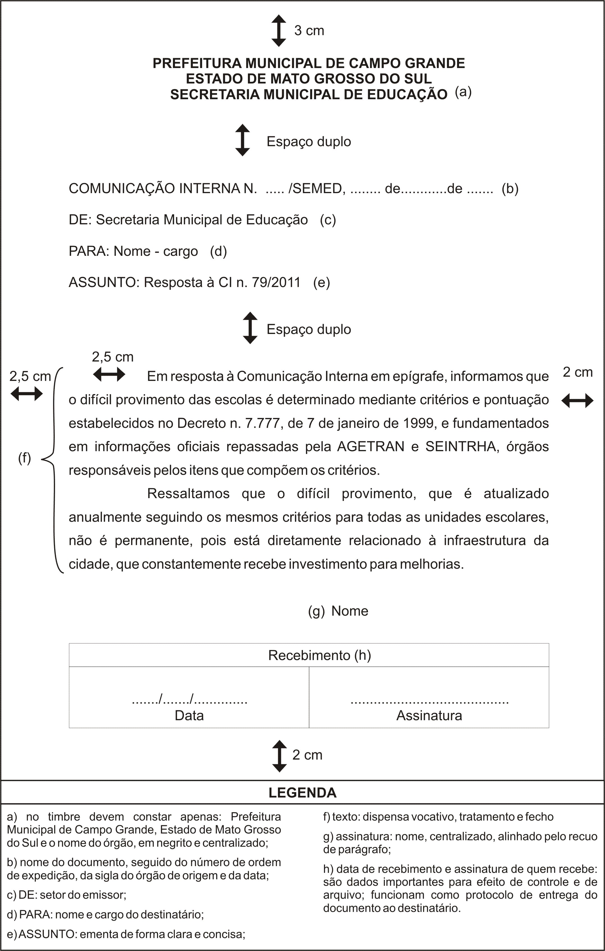

Figura 1 - Modelo de CI
4.2 COMUNICAÇÃO INTERNA CIRCULAR (CI CIRC.)

A estrutura da CI CIRC. é semelhante à da CI, entretanto é dirigida simultaneamente a mais de um destinatário, cujo assunto é de interesse comum.
Embora esse documento deva ser com texto breve, informação concisa, assim como a CI, se houver necessidade de mais de uma lauda, o endereçamento interno e o recebimento constarão somente na primeira e a assinatura aparecerá na última lauda. No lado superior esquerdo do papel, o número de ordem da expedição do documento e o número da página.
Exemplo: CI CIRC. N. ......./PMCG-2.
Quanto ao número de ordem, esses documentos devem obedecer, rigorosamente, à sequência de CI e CI CIRC. do órgão expedidor.
Observações:
a) o intervalo entre as linhas e os parágrafos deve ter: 1,5 cm com fonte Times New Roman (tamanho 12) ou Arial (tamanho 11);
- na estrutura de comunicação interna e comunicação interna circular não devem constar:
- no cabeçalho: logotipo, logomarca, citações, emblema;
- no rodapé: citação, missão, valores, objetivo, meta.
Veja modelo na página seguinte.

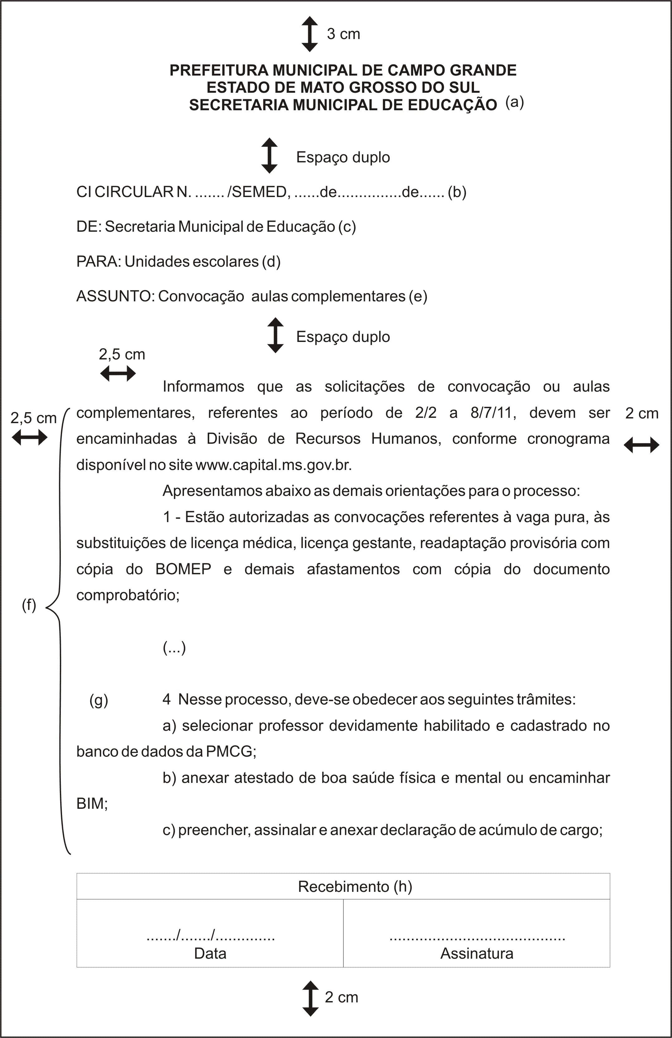

Figura 2 - Modelo de CI Circular - Página 1

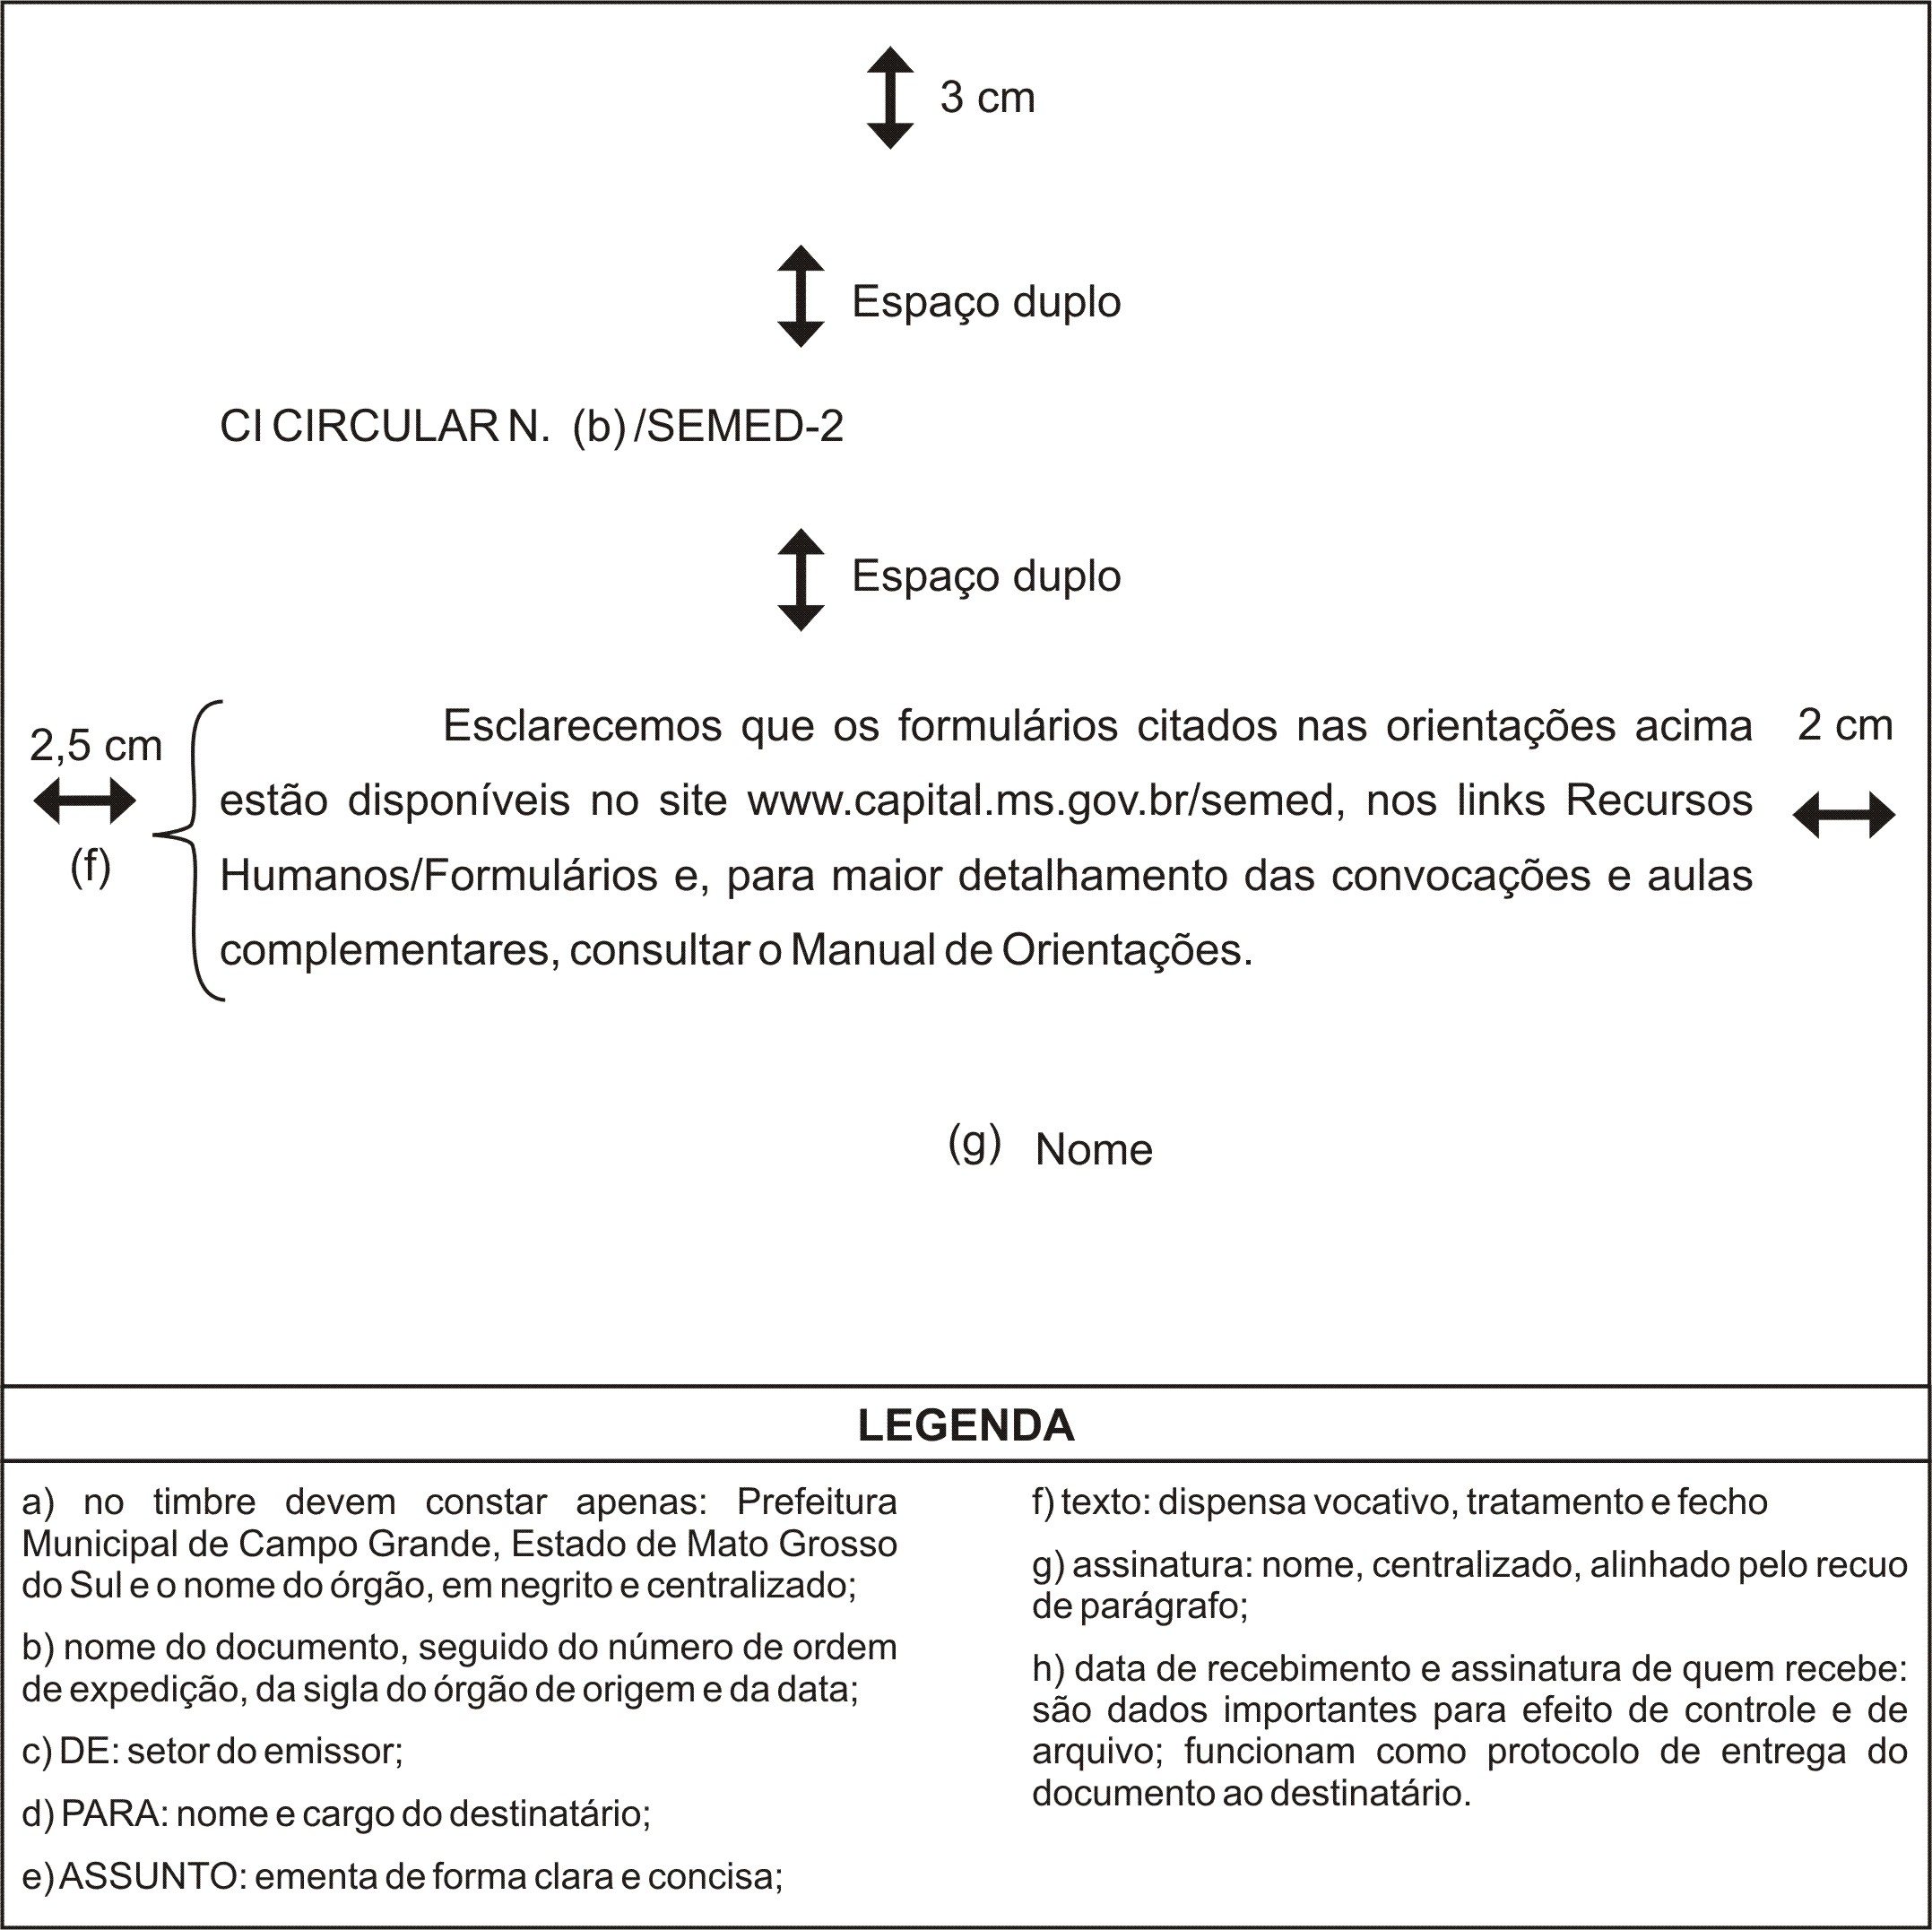
Figura 3 - Modelo de CI Circular - Página 2

4.3 OFÍCIO (OF.)

É o instrumento para comunicação formal com pessoas, entidades privadas e órgãos públicos das esferas federal, estadual e municipal. É utilizado pelas autoridades públicas para tratar de assuntos de serviço ou de interesse da administração e dirige-se a um único destinatário. Deve ser produzido em 2 (duas) vias e o número de ordem de expedição deve ser único em cada órgão da PMCG.
Veja modelo na página seguinte.
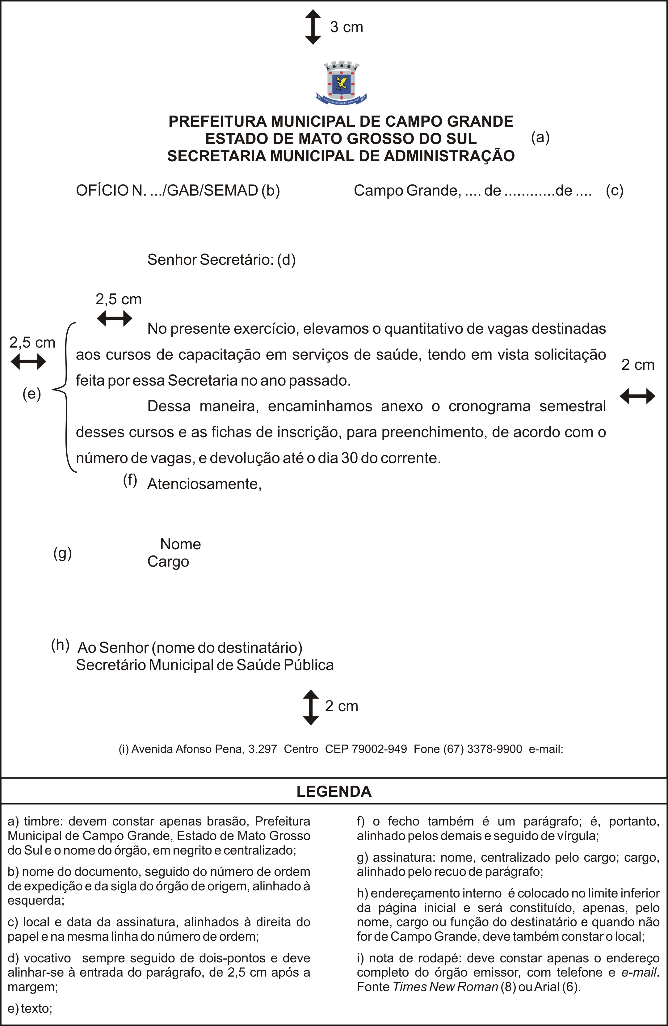
Figura 4 - Modelo de Ofício
4.4 OFÍCIO CIRCULAR (OF. CIRC.)

A estrutura do ofício circular é semelhante à do ofício. É o instrumento de comunicação dirigido simultaneamente a mais de um destinatário e a ideia base do texto deve ter o mesmo teor.
Se for necessária mais de uma lauda para o ofício ou ofício circular, o endereçamento interno aparecerá somente na primeira página (limite inferior) e nas demais, no lado superior esquerdo do papel, constarão o número de ordem da expedição do documento e o número da página; a assinatura aparecerá na última. Ex.: OFÍCIO N. ......./PMCG-2.
Quanto ao número de ordem, esses documentos devem obedecer, rigorosamente, à sequência de ofício e ofício circular do órgão expedidor.
O intervalo entre as linhas e os parágrafos deve ter: 1,5 com fonte Times New Roman, tamanho 12, ou Arial, tamanho 11.
Na estrutura do ofício e ofício circular não podem constar:
- no cabeçalho: logotipo, logomarca, citações, emblema;
- no rodapé: citação, missão, valores, objetivo, meta.
Veja modelo na página seguinte.

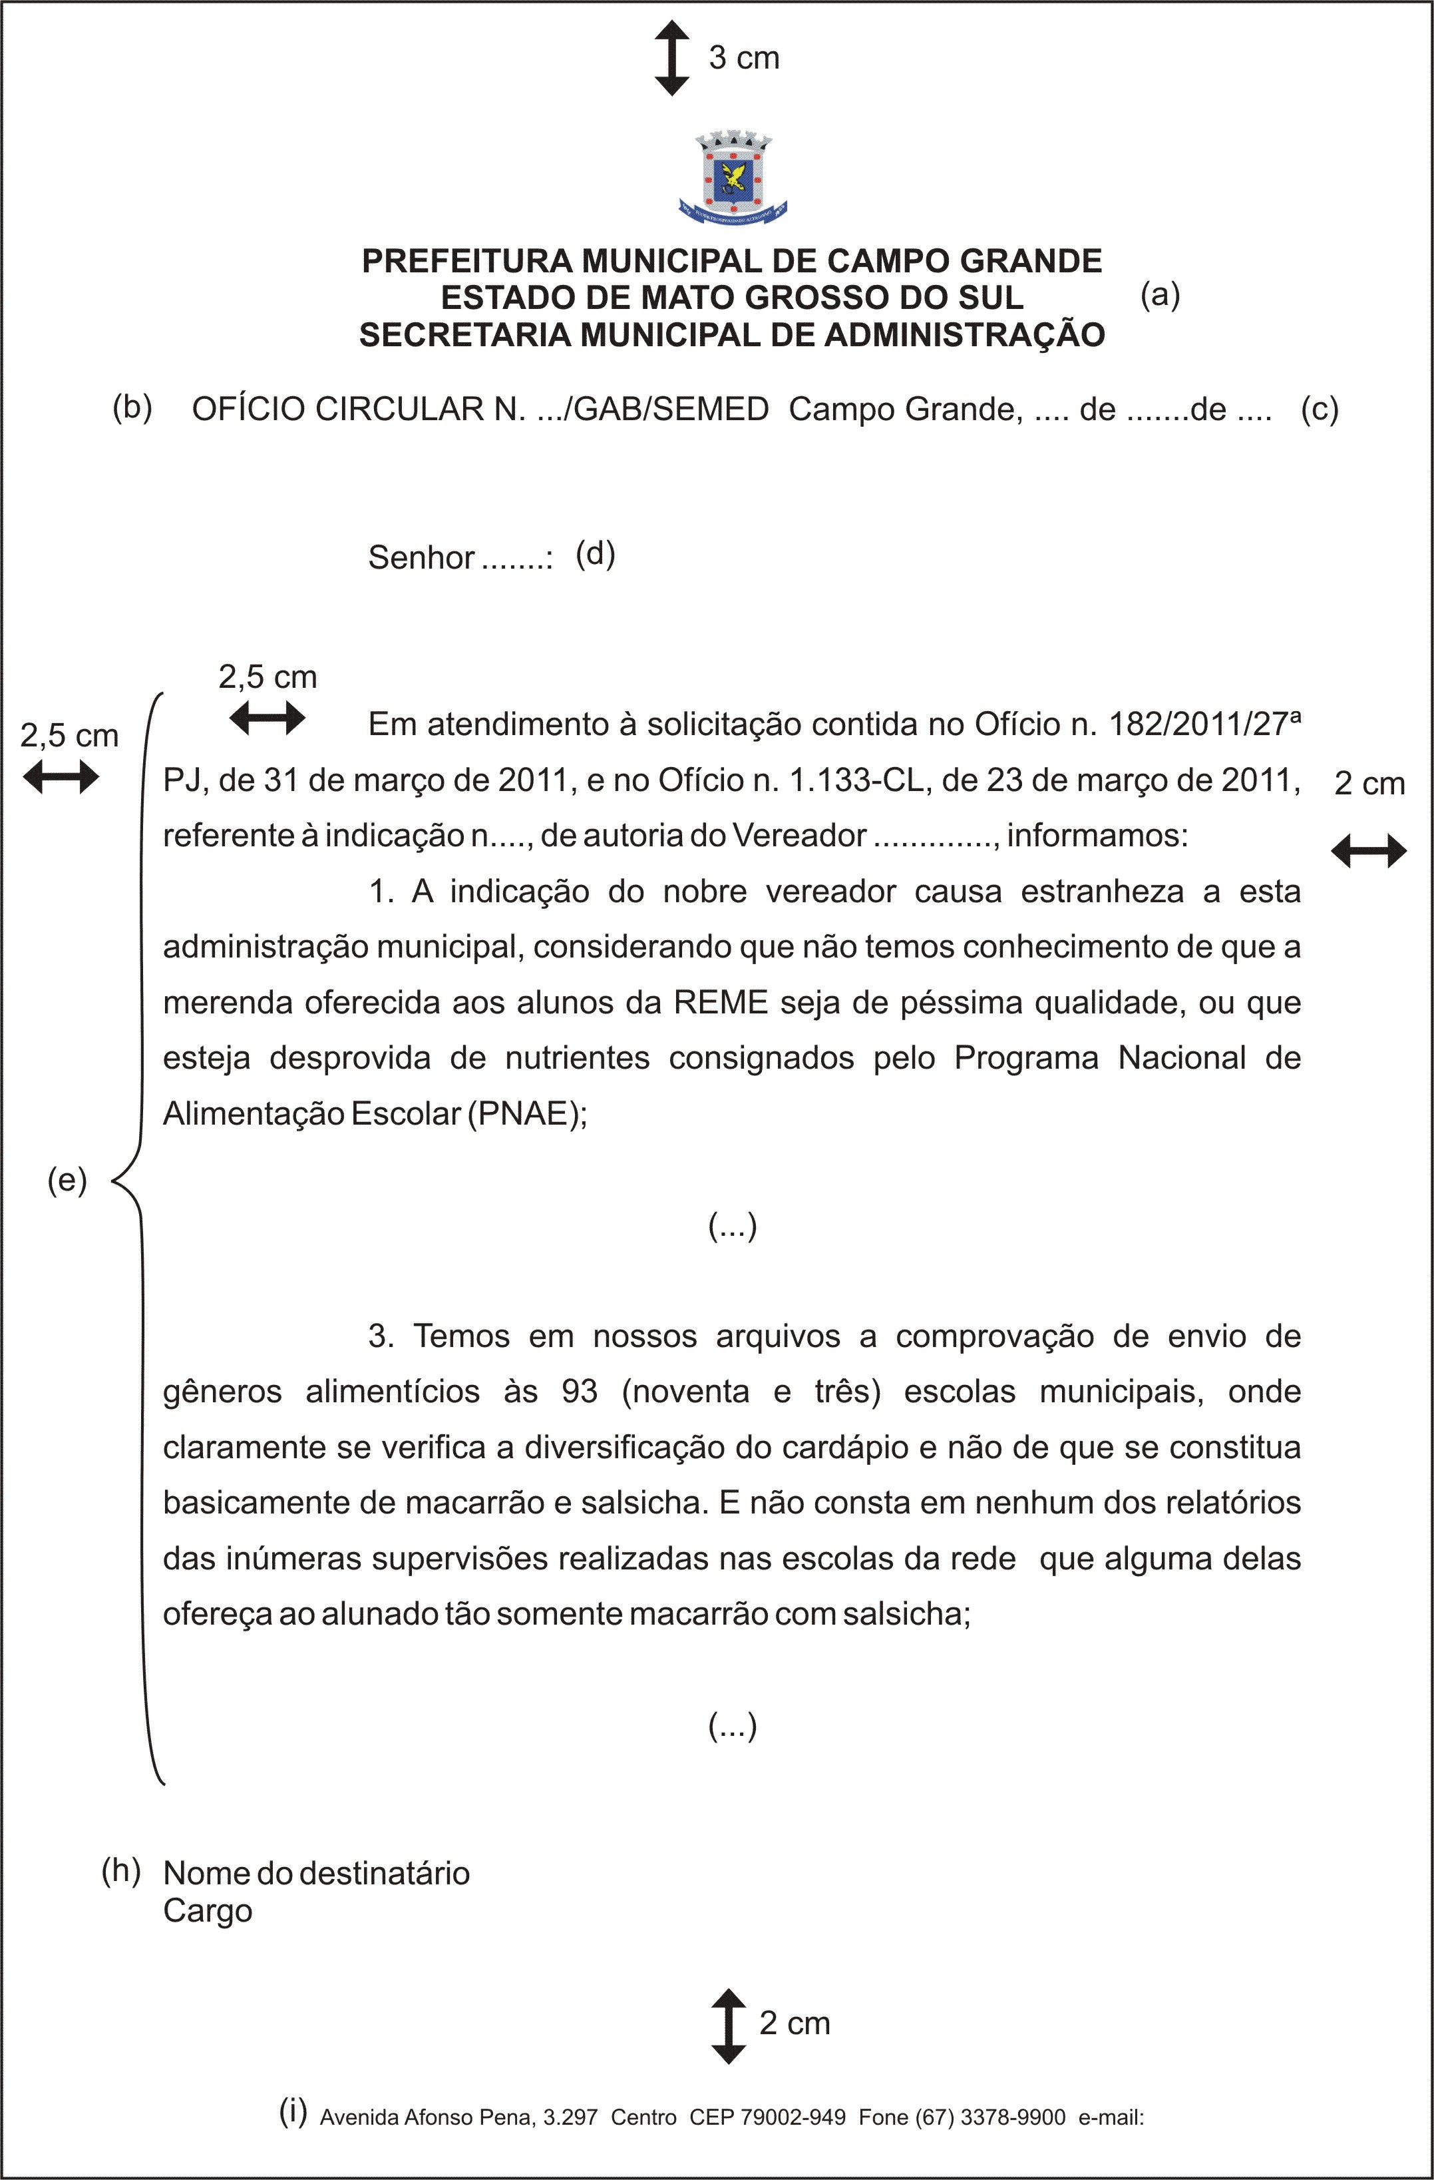
Figura 5 - Modelo de Ofício Circular - Página 1
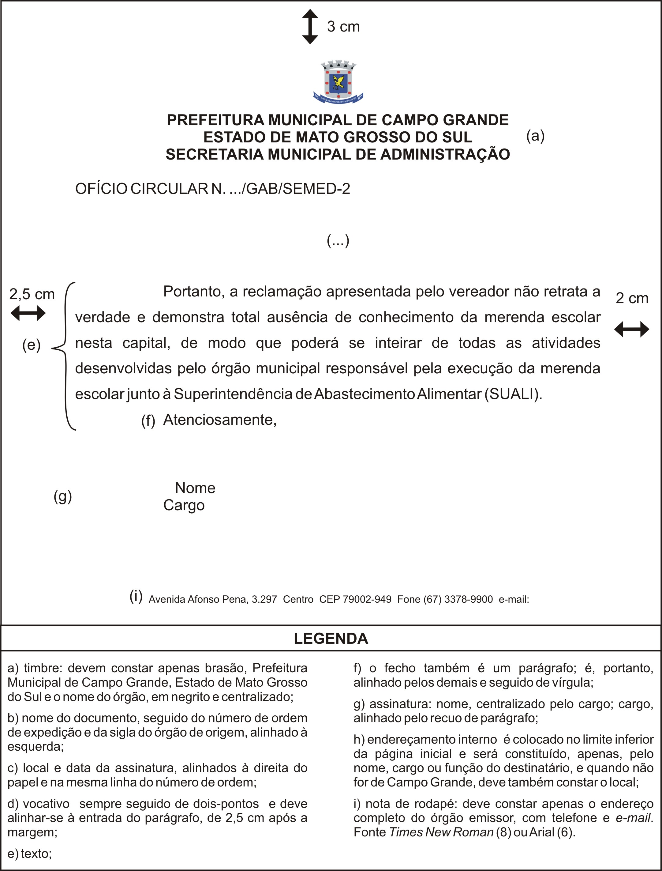
Figura 6 - Modelo de Ofício Circular - Página 2
4.5 MENSAGEM

É o instrumento de comunicação oficial entre os chefes dos poderes públicos. Neste Manual, são as mensagens enviadas pelo chefe do Poder Executivo (o Prefeito) ao Poder Legislativo (Presidente da Câmara), para expor o plano de governo por ocasião da abertura de exercício; submeter matérias que dependem de aprovação e apresentar veto a Projetos de Lei.
O número de ordem desse documento deve obedecer, rigorosamente, à sequência de mensagem do órgão expedidor.
A partir da segunda lauda, a mensagem deve trazer, do lado superior esquerdo do papel, a indicação: Mensagem n. .......... -2
O intervalo entre as linhas e os parágrafos deve ter: 1,5 com fonte Times New Roman (tamanho 12) ou Arial (tamanho 11).
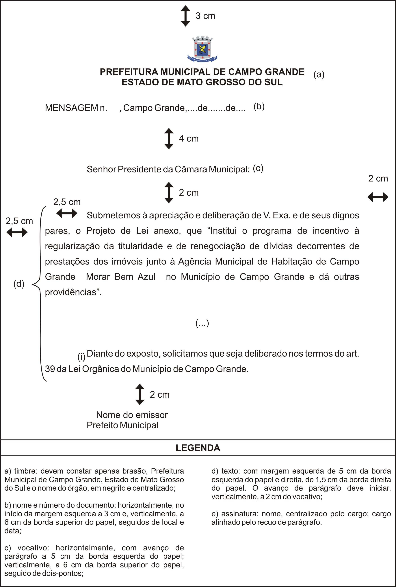

Figura 7 - Modelo de Mensagem
4.6 REQUERIMENTO

Instrumento utilizado para solicitar algo a uma autoridade do serviço público, sob o amparo da lei.
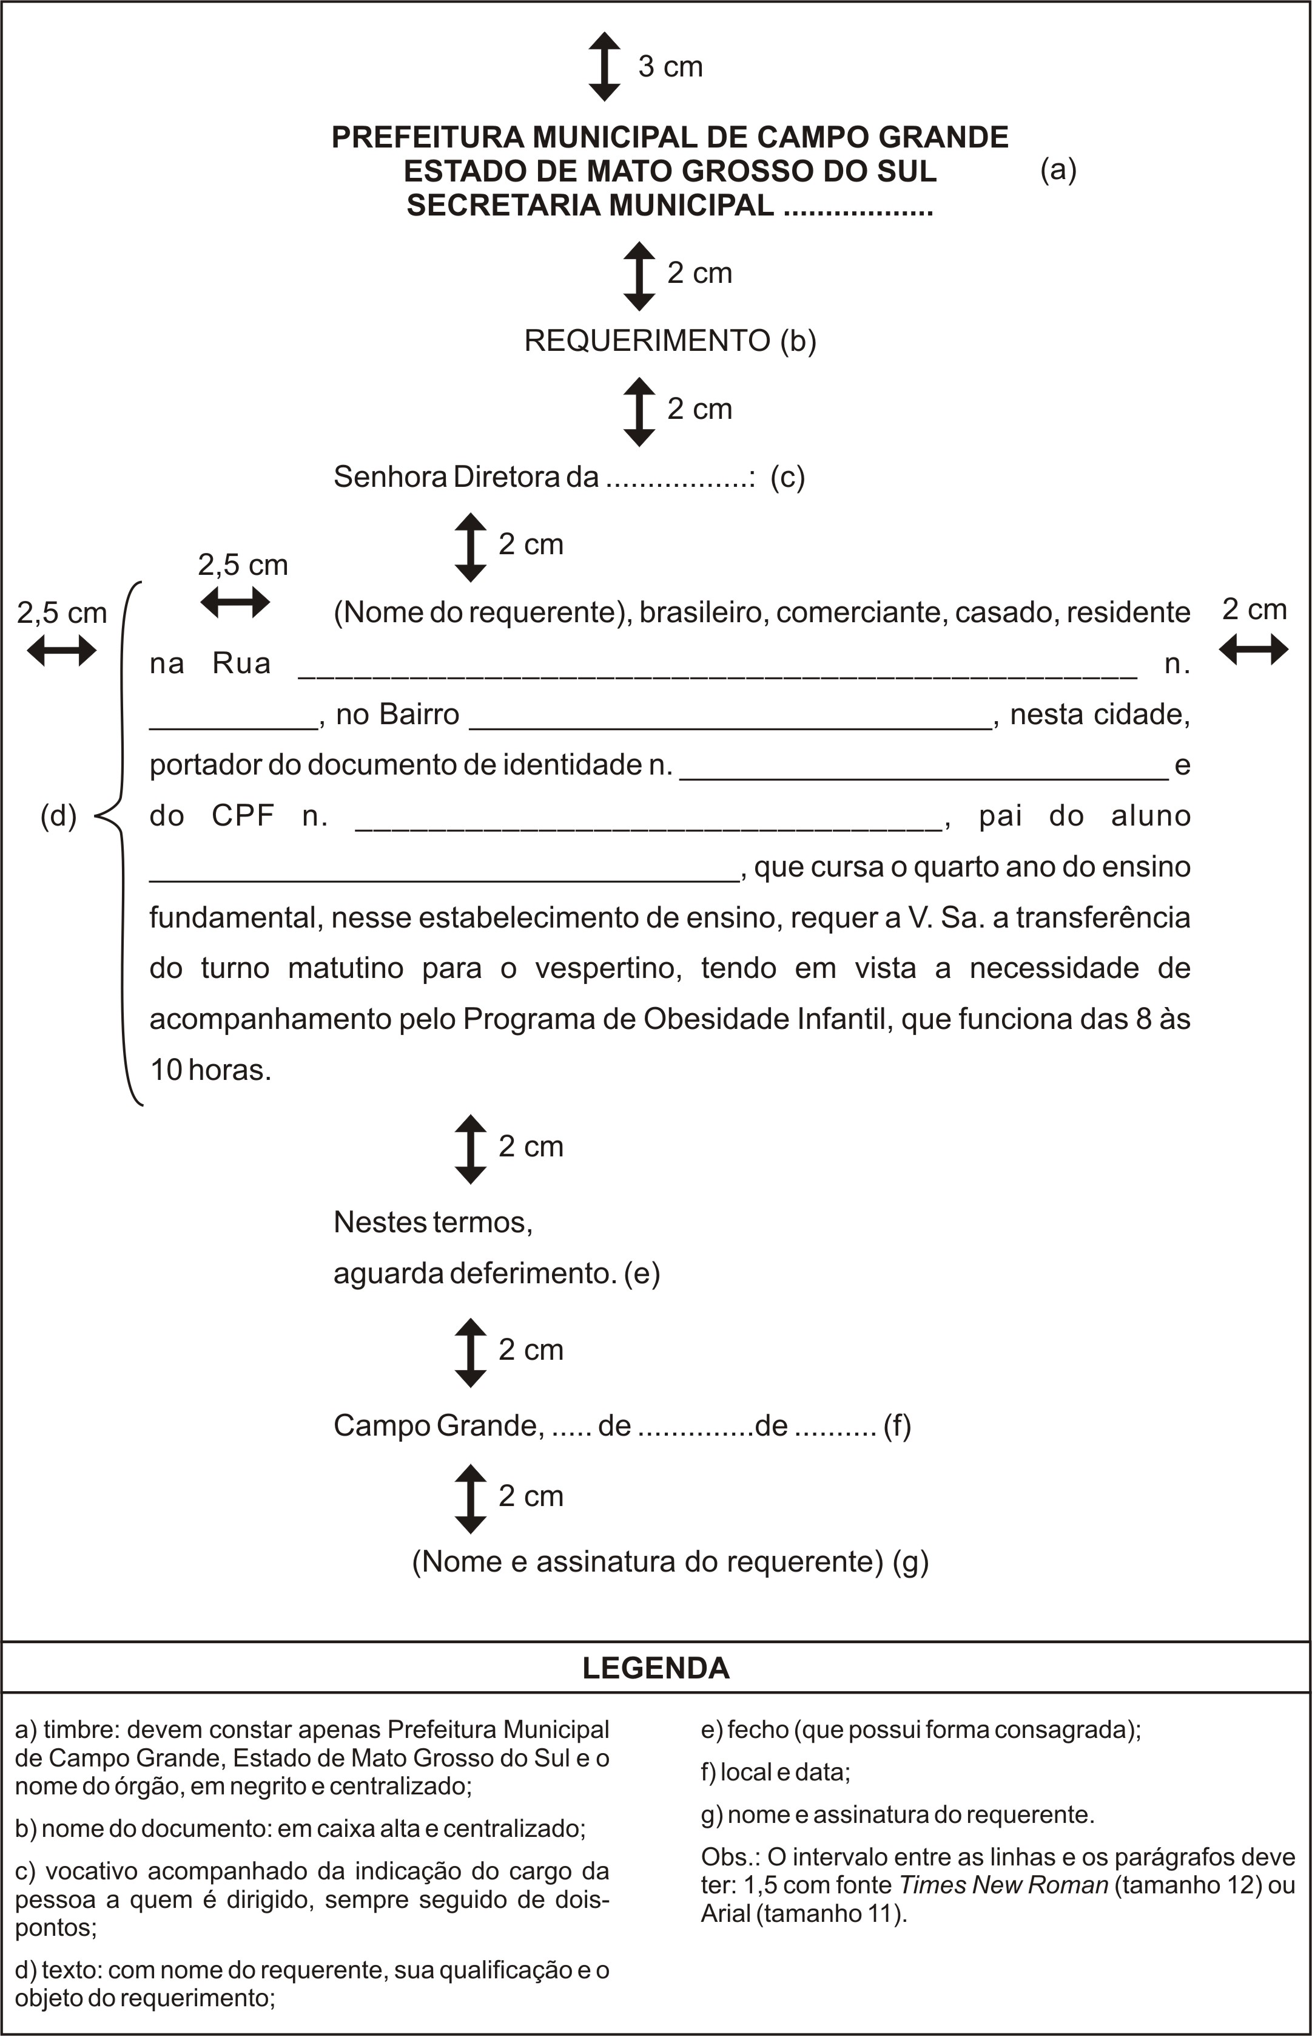

Figura 8 - Modelo de Requerimento

4.7 DECLARAÇÃO

É documento em que se manifesta uma opinião, um conceito, uma resolução ou observação. É afirmação da existência de um fato, existência ou não de um direito. Quando se declara algo, deve-se especificar a finalidade.
Declarações de competência exclusiva da Semad:
- Declaração do empregador para o INSS;
- Declaração Funcional para o INSS;
- Declaração INSS para benefícios;
- Declaração Funcional Simples;
- Declaração Funcional com Atribuições do cargo;
- Declaração Funcional para Concurso;
- Declaração de Não Funcionário;
- Declaração de Perfil Profissiográfico;
- Declaração de Tempo de Serviço.
Figura 9 - Modelo de Declaração
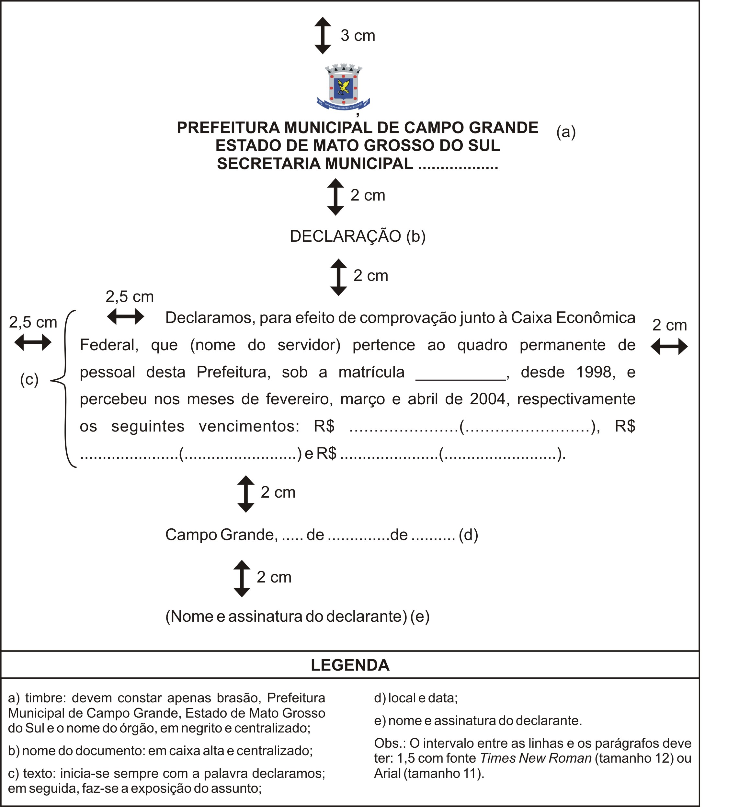

4.8 FAX

O fax é utilizado para transmissão de mensagens urgentes e envio antecipado de documentos, de cujo conhecimento há premência, mas que desobriga o encaminhamento, a seu tempo, do documento original.
O intervalo entre as linhas e os parágrafos deve ter: 1,5 com fonte Times New Roman, tamanho 12, ou Arial, tamanho 11.

(Identificação do órgão expedidor)
(N. de fax)
(Endereço e telefones)

Destinatário: ........................................................................................................................
.............................................................................................................................................
N. de fax: .................................. Data: ......../........./............
N. de páginas: esta +...........................................

Texto
Figura 10 - Modelo de FAX

4.9 ATA

É o documento em que se registram, de forma exata e metódica, as ocorrências, resoluções e decisões das assembleias, reuniões ou sessões realizadas por comissões, conselhos, congregações, corporações ou outras entidades semelhantes. É documento de valor jurídico. Por essa razão, deve ser redigida de tal maneira que não se possa modificá-la posteriormente. Geralmente é lançada em livros próprios, devidamente autenticados, cujas páginas são rubricadas por quem redigiu os termos de abertura e de encerramento, o que lhes dá cunho oficial. Há os que substituem os livros por folhas soltas, sistema que, embora ofereça algumas vantagens de caráter prático, tem, por outro lado, sérios inconvenientes, tais como a facilidade de extravio e de acréscimos ou modificações posteriores, com objetivos fraudulentos. Na ata não se fazem parágrafos ou alíneas; escreve-se tudo seguidamente para evitar que nos espaços em branco se façam acréscimos. Existem, no entanto, atas, que, por se referirem a atos rotineiros e de procedimento padronizado, são elaboradas em formulários a serem preenchidos. Mesmo nesses tipos de ata é conveniente, com a finalidade de prevenir qualquer fraude, preencher os eventuais espaços em branco com pontos ou outros sinais convencionais. Não se admitem rasuras. Para ressalvar erro constatado durante a redação, usa-se a palavra “digo”, depois da qual se repete a palavra ou expressão anterior ao mesmo erro. Ex.: Aos dezesseis dias do mês de maio, digo, do mês de setembro de mil novecentos e noventa e nove, reuniu-se o... .
Quando se constata erro ou omissão após a redação, usa-se a expressão “em tempo”, que é colocada após o escrito, seguindo-se a emenda ou acréscimo. Ex.: Em tempo: Na linha onde se lê abono, leia-se abandono.
Em caso de contestações ou emendas ao texto apresentado, a ata só poderá ser assinada depois de aprovadas as correções. Assinam a ata, geralmente, todas as pessoas presentes à reunião. Às vezes, ela é assinada somente pelas pessoas que presidiram a sessão (presidente e secretário) e/ou outros, e seu conteúdo é dado à publicidade, para conhecimento dos interessados ou para fim de legalização.
As partes de uma ata variam segundo a natureza das reuniões. As mais importantes e que mais frequentemente aparecem, além do título e das assinaturas, são as seguintes:
a) dia, mês, ano e hora da reunião (por extenso);
b) local da reunião;
c) pessoas presentes, devidamente qualificadas (conselheiros, professores, delegados, etc.);
d) presidente e secretário dos trabalhos;
e) ordem do dia (discussões, votações, deliberações, etc.);
f) fecho.

COMISSÃO ESPECIAL DE INQUÉRITO

Ata da Reunião da Comissão ........................
das irregularidades existentes no ................. .

Aos ................. dias do mês de ................. de ................., às dez horas e trinta minutos, no Plenário ................., do Edifício ....................., no Estado do Mato Grosso do Sul, realizou-se a oitava Reunião da Comissão Especial de Inquérito constituída com a finalidade de proceder a um levantamento das condições e irregularidades existentes no Sistema ................., sob a Presidência do/da ....................., onde estiveram presentes os/as senhor(es)/(as) .............., .........., ......... e .......... . Havendo número regimental, o/a presidente declarou abertos os trabalhos. Concedida a palavra inicialmente ao Doutor .........................., este fez uma explanação sobre o sistema ................., suas falhas e problemas, e sobre a busca de soluções. Nada mais havendo a tratar, .................... agradeceu a presença do (citar o nome das autoridades mais importantes presentes), dos demais presentes, e declarou encerrada a reunião, da qual eu, ..............., Secretário da Comissão (na falta de um secretário efetivo, nomeia-se um dos presentes que deverá colocar Secretário ad hoc), lavrei a presente ata, que vai assinada pelo presidente, por mim e pelos presentes. (Pode-se também colocar: .....assinada pelo presidente e por mim.).

Ata aprovada em reunião de ...... de ................. de ....... .

(a)..................., Presidente. (a).................., Secretário. (Encerrou-se a ata constando que todos os presentes a assinarão; as assinaturas serão na sequência: 1° secretário, presidente e demais presentes, preenchendo toda a linha.)

Figura 11 - Modelo de Ata

4.10 RELATÓRIO

É a descrição de fatos passados, analisados com o objetivo de orientar o servidor interessado ou o superior imediato, para determinada ação. Do ponto de vista da administração pública, Relatório é um documento oficial no qual uma autoridade expõe a atividade de uma repartição, ou presta conta de seus atos a uma autoridade de nível superior.
O relatório não é um ofício desenvolvido. É a exposição ou narração de atividades ou fatos, com a discriminação de todos os aspectos ou elementos que lhe são inerentes.
Existem muitos tipos de relatórios, classificáveis sob diversos pontos de vista. O exposto a seguir refere-se apenas àqueles relatórios menos complexos ou mais informais que um servidor produz com o objetivo de prestar contas de tarefas ou encargos de que foi incumbido.
Partes:
a) título: denominação do documento (relatório);
b) vocativo: tratamento e cargo ou função da autoridade a quem é dirigido, seguidos, preferencialmente, de dois-pontos;
c) texto: exposição do assunto. O texto do relatório deve obedecer à seguinte sequência:
• introdução: referência à disposição legal ou à ordem superior que motivou ou determinou a apresentação do relatório e breve menção ao assunto ou objeto. A introdução serve para dizer por que o relatório foi feito e indicar os problemas ou fatos examinados;
• análise: apreciação do assunto, com informações e esclarecimentos que se façam necessários à sua perfeita compreensão. A análise deve ser objetiva e imparcial. O relator deve apenas registrar os fatos de que tenha conhecimento direto, ou por meio de fontes seguras, abstendo-se de apreciações de natureza subjetiva sobre fatos desconhecidos ou pouco conhecidos. Quando se fizer necessário, o relatório poderá ser acompanhado de tabelas, gráficos, fotografias e outros elementos que possam contribuir para o perfeito esclarecimento dos fatos e sua melhor compreensão por parte da autoridade a quem se destina o documento. Esses elementos podem ser colocados no corpo do relatório ou, se muito extensos, reunidos a ele em forma de anexo;
• conclusão: determinados os fatos e feita a apreciação, chega o momento de se tirarem as conclusões, deduzidas logicamente da argumentação que as precede. Não podem ir além da análise feita, o que as tornaria insubsistentes e, por isso mesmo, despidas de qualquer valor;
• sugestões ou recomendações: muitas vezes, além de tirar conclusões, o relator também apresenta sugestões ou recomendações sobre medidas a serem tomadas, em decorrência do que constatou e concluiu. Essas sugestões ou recomendações devem ser precisas, práticas, concretas e relacionar-se com a análise anteriormente feita. Os diversos parágrafos do texto, com exceção do primeiro, podem ser numerados (com algarismos arábicos) e, se necessário, divididos em alíneas. É recomendável a numeração dos parágrafos, principalmente em relatórios mais extensos, pois, além de dar maior destaque às diferentes partes do texto, facilita as eventuais referências que a elas se queiram fazer;
d) fecho: fórmula de cortesia. Trata-se de parte dispensável;
e) local e data: Campo Grande, ...... de .......... de ......;
f) assinatura: nome e cargo ou função da(s) autoridade(s) ou servidor(es) que apresenta(m) o relatório.
Observação: os relatórios oficiais deverão ser digitados em papel próprio, com formato de 29,7 cm X 21 cm, conforme a ABNT. A base superior será de 5 cm e a inferior, de 2 cm; a margem esquerda, de 3 cm, e a direita, de 2 cm; o espaço interlinear terá 1,5 cm e a entrada de parágrafo será de 2 cm.

RELATÓRIO

Senhor Diretor:

Conforme determinação, relatamos a V.Sª os acontecimentos ocorridos no dia ...... de .......... último, nesta repartição.
Estávamos realizando atividades funcionais, quando entrou na repartição o senhor ......., residente nesta cidade, o qual solicitou informações sobre ... .
2. Não estando esta repartição em condições de atender à consulta solicitada, comunicamos ...............
3. Não se conformando com a resposta, o referido senhor passou a nos agredir com palavras de baixo calão e ............. .
4. Como continuasse a nos provocar, telefonamos para ................... .
5. Ainda ouvimos quando o cidadão dizia que iria comunicar o fato à Imprensa ........ .
6. Procuramos, durante os acontecimentos, manter a atitude compatível com nosso cargo, porém ..........
7. Dessa forma, embora desconhecendo as acusações feitas contra nós, ........ .
É o relato.

Campo Grande, ...... de .......... de .......

Nome
Cargo do signatário

Figura 12 - Modelo de Relatório
5. NÍVEIS DE APROVAÇÃO E DE ASSINATURA

Documento | Nível hierárquico
Comunicação Interna (CI)  Comunicação Interna Circular (Ci Circ.) (a) | - Procurador  - Secretário/Diretor-Presidente  - Secretário Adjunto  - Diretor ou chefe de unidade operacional  - Superintendente  - Coordenador  - Chefe de Divisão  - Chefe de Grupo  - Chefe de Núcleo  - Gestores de RH
Ofício (Of.)  Ofício Circular (Of. Circ.) | - Prefeito (b)  - Vice-Prefeito  - Secretário/Diretor-Presidente (c)  - Chefe de Gabinete  - Procurador-Geral  - Secretário Adjunto  - Diretores de unidades escolares (d)  - Presidentes de Comissão de Sindicância, Juntas, Conselhos e o Corregedor-Geral (e)
Mensagem | - Prefeito
Declaração | - Secretário/Diretor-Presidente  - Procurador-Geral  - Secretário Adjunto  - Diretor de unidade operacional
E-mail | Todos os níveis autorizados que tenham acesso à internet
Quadro 2 - Níveis de aprovação e assinatura
Legenda:
  - a chefia imediata poderá exigir que a CI e a CI Circ. tenham sua anuência para expedição;
  - o ofício, cujo assunto implica posição ou compromisso do Chefe do Executivo, será assinado somente pelo Prefeito ou pelo titular da pasta juntamente com o Prefeito;
  - os ofícios e ofícios circulares, cujo assunto for específico das atividades das Secretarias, das Empresas, Autarquias, Fundações e dos Institutos Municipais serão assinados pelos respectivos titulares e, na ausência deles, por quem estiver legalmente substituindo;
  - os ofícios, cujo assunto é pertinente à rotina da escola (agradecimentos, solicitações, patrocínios para festas escolares, etc.) poderão ser assinados pelos diretores de unidades escolares da REME;
  - ofícios convidando interessado a comparecer em sessão de Conselhos, Comissão de Sindicância, Juntas e Corregedoria-Geral para tratar de assunto de seu interesse.
Observação:
Quando duas pessoas assinam o mesmo documento, respeitar-se-ão os seguintes critérios:

Ao elaborar | Ao responder
- responsável direto pelo assunto à esquerda e, à direita, o superior imediato, a quem deve ser dirigida a resposta;  - se os que assinam são de mesmo nível hierárquico, observar-se-á a ordem alfabética, da esquerda para a direita. | - se o documento foi assinado por pessoas de níveis hierárquicos diferentes, a resposta deverá ser ao superior imediato;  - se o documento foi assinado por pessoas de mesmo nível hierárquico, a resposta deverá ser a quem assinou do lado direito.

SEGUNDA PARTE:
SUBSÍDIOS GRAMATICAIS
NORMAS BÁSICAS SOBRE
ELABORAÇÃO E TRAMITAÇÃO
DE CORRESPONDÊNCIAS
E ATOS ADMINISTRATIVOS
DA PMCG

“Chega mais perto e contempla as palavras
cada uma tem mil faces secretas sob a face neutra
e te pergunta, sem interesse pela resposta,
pobre ou terrível, que lhe deres:
Trouxeste a chave?”
(Carlos Drummond de Andrade)

1 ACORDO ORTOGRÁFICO/90

O Acordo Ortográfico da Língua Portuguesa de 1990 é um tratado internacional firmado em 1990 com o objetivo de criar uma ortografia unificada para o português, a ser usada por todos os países de língua oficial portuguesa. Foi assinado por representantes oficiais de Angola, Brasil, Cabo Verde, Guiné-Bissau, Moçambique, Portugal, São Tomé e Príncipe, em Lisboa, no dia 16 de dezembro de 1990. Depois de recuperar a sua independência, Timor-Leste aderiu ao Acordo, em 2004.
Pretendeu-se com o Acordo Ortográfico da Língua Portuguesa de 1990 instituir uma ortografia oficial unificada para a língua portuguesa, com o objetivo explícito de pôr fim à existência de duas normas ortográficas oficiais divergentes, uma no Brasil e outra nos países de língua oficial portuguesa, contribuindo assim, nos termos do preâmbulo do Acordo, para aumentar o prestígio internacional do idioma português.
O Acordo Ortográfico/90 deverá ser obrigatoriamente seguido a partir de 1º de janeiro de 2013.

1.1 O QUE MUDOU

1.1.2 No alfabeto

As letras K, W e Y agora oficialmente voltam a fazer parte do alfabeto da língua portuguesa. Elas são usadas em palavras e nomes estrangeiros e seus derivados, assim como em siglas e símbolos.
Com a reinclusão das letras K, W e Y, o alfabeto volta a ter 26 letras.

1.1.3 No trema

Não se usa mais o trema, exceto em nomes próprios estrangeiros e seus derivados. Ex.: Müller, mülleriano, Hübber, hübneriano.

1.1.4 Nas regras de acentuação

1.1.4.1 No acento agudo em: “gue”, “gui”, “que”, “qui”

Com a supressão do trema, deixa também de existir o acento agudo sobre o “u” tônico nos grupos “que”, “qui”, “gue”, “gui”.
Antes se escrevia: tu argúis, ele argúi, eles argúem; que eu averigúe, que tu averigúes, que ele averigúe, que eles averigúem; que ele apazigúe.
Agora se escreve: tu arguis, ele argui, eles arguem; que eu averigue, que tu averigues, que ele averigue, que eles averiguem; que ele apazigue.
Observação:
Nesse contexto, o Acordo estabelece que os verbos aguar, apaziguar, averiguar, desaguar, enxaguar, delinquir e afins, “por oferecerem dois paradigmas”, passam a aceitar duas grafias:
- sem acento gráfico, sendo a letra mais forte (tônica) no “u”. Ex.: eu averiguo, que eles averiguem; eu enxaguo; que eles desaguem.
- com acento gráfico nas vogais tônicas “a” ou “i”. Ex.: eu averíguo, tu averíguas, que eles averíguem; eu enxáguo; eu deságuo, que eles deságuem.

1.1.4.2 Nos ditongos abertos

O encontro de uma vogal mais uma semivogal pronunciados em uma mesma sílaba chama-se ditongo.
Dá-se o nome de ditongo aberto aos encontros “ei”, “eu” ou “oi” pronunciados tonicamente (mais fortemente) em determinadas palavras.
Agora, não se acentuam mais os ditongos abertos “ei” e “oi” das palavras paroxítonas. A justificativa do Acordo é que existe oscilação em muitos casos entre o fechamento e a abertura da articulação. Veja os exemplos:
Antes do Acordo: idéia, assembléia, geléia, platéia, jibóia, bóia, heróico, jóia.
Agora: ideia, assembleia, geleia, plateia, jiboia, boia, heroico, joia.
Atenção para o que não mudou!
Continuam sendo acentuados os ditongos abertos (éi-ói) de palavras oxítonas e monossílabas tônicas. Ex.: pastéis, anéis, quartéis, dói, mói, constrói, herói.
O ditongo aberto éu não sofreu alteração e continua sendo acentuado normalmente. Ex.: chapéu, troféu, véu, céu.

1.1.4.3 No hiato

O encontro de duas vogais pronunciadas em sílabas diferentes chama-se hiato.
Não se acentuam mais os hiatos ee e oo em palavras paroxítonas.
Antes do Acordo: vêem, dêem, crêem, lêem, vôo, enjôo, perdôo.
Agora: veem, deem, creem, leem, voo, enjoo, perdoo.
Não mais se acentuam o i e o u tônicos dos hiatos quando, em palavras paroxítonas, forem precedidos de ditongo.
Antes do Acordo: baiúca, feiúra, Sauípe (Costa do...).
Agora: baiuca, feiura, Sauipe.

1.1.4.4 Nos acentos diferenciais

O Acordo aboliu quase todos os acentos diferenciais, com exceção de dois casos.
Não se usam mais acentos diferenciais em: pára, pêlo, péla, pólo, pólo, pêra, côa.
Antes do Acordo: pára (verbo), pêra (fruta), pólo (esporte), pólo (extremidade), pêlo (do corpo) pélo (verbo).
Agora: para, pera, polo, polos, pelo, pelo.
Permanecem os acentos diferenciais em:
pôde (passado) para diferenciar de pode no presente do indicativo.
pôr (verbo) para diferenciar de por (preposição)
Passam a existir como facultativos:
- o acento circunflexo em “dêmos” (1ª pessoa do plural do presente do subjuntivo), para distinguir de “demos” (1ª pessoa do plural do pretérito perfeito do indicativo do verbo “dar”);
- o acento circunflexo em fôrma (molde, vasilha) para distinguir de “forma” (figura);
- o acento agudo na 1ª pessoa do plural do pretérito perfeito dos verbos da primeira conjugação: amámos, louvámos, jantámos. A justificativa é que, diferentemente do que ocorre na forma do presente do indicativo (amamos, louvamos, jantamos), o timbre da vogal tônica é aberto, no pretérito, em certas variantes do português.

1.2 HÍFEN

O hífen é um sinal de pontuação usado para ligar os elementos de palavras compostas (couve-flor; ex-presidente) e para unir pronomes átonos a verbos (ofereceram-me; vê-lo-ei; levaram-me; dar-lhe-ei, etc.).
Serve igualmente para fazer a translineação de palavras, isto é, no fim de uma linha, separar uma palavra em duas partes (ca-/sa; compa-/nheiro).
O Acordo Ortográfico/90 fez algumas alterações importantes no que diz respeito ao uso do hífen. Neste manual, ele será abordado nos casos de formações de palavras compostas e no que diz respeito aos vocábulos com prefixos ou falsos prefixos.
Permanece com hífen a maioria das palavras compostas por justaposição que não contêm formas de ligação e cujos elementos constituem uma unidade sintagmática ou semântica. Ex.: amor-perfeito, ano-luz, arco-íris, bem-te-vi, boia-fria, conta-gotas, couve-flor, decreto-lei, erva-doce, Grã-Bretanha, guarda-chuva,
guarda-noturno, lenga-lenga, luso-brasileiro, médico-cirurgião, mico-leão-dourado, norte-americano, palavra-chave, peixe-espada, porta-retrato, primeiro-ministro, quebra-cabeça, reco-reco, roda-gigante, segunda-feira, situação-problema,
sul-mato-grossense, tenente-coronel, vitória-régia, zum-zum.
Não se usa mais o hífen em compostos que, pelo uso, perderam a noção de composição. Ex.: mandachuva, paraquedas, paraquedista.
Atenção: Permanecem com hífen, agora não mais com acento agudo, os seguintes compostos: para-brisa, para-choque, para-lama, para-raios.
No que diz respeito ao uso do hífen, as alterações relacionadas ao Acordo Ortográfico/90 estão direcionadas aos vocábulos iniciados por prefixos (ou falsos prefixos).
a) Prefixos são elementos que, antepostos a uma palavra, alteram e, às vezes, reforçam o sentido de um vocábulo.
Prefixos citados pelo Acordo: ante, anti, circum, co, contra, entre, extra, hiper, infra, intra, pós, pré, pró, sobre, super, sub, supra, ultra, etc.
b) Falsos prefixos são elementos que se posicionam antes de determinadas palavras e com elas formam um novo significado; são considerados como uma espécie de prefixo, porém possuem por si sós seu próprio radical e, portanto, seu próprio sentido. Vejamos alguns exemplos:
- contra (oposição): Eu sou contra a discriminação;
- auto (por si próprio): Eu consigo me auto governar;
- pseudo (falso): João era o pseudo nome do poeta;
- semi (metade): Vou comprar leite semi desnatado.
Falsos prefixos citados pelo Acordo: aero, agro, arqui, auto, hio, eletro, geo, hidro, inter, macro, maxi, micro, mini, multi, neo, pan, pluri, proto, pseudo, retro, semi, tele, etc.

1.2.1 Não há mais hífen

- Em palavras formadas de prefixos (ou falsos prefixos) terminados em vogal + palavras iniciadas por r ou s, essas letras iniciais devem ser duplicadas. Ex.: antessala, antissocial, autossuficiente, suprarrenal, antirrugas.
Observação: em prefixos terminados por r, permanecerá o hífen se a palavra seguinte for iniciada pela mesma letra. Ex.: super-resistente, inter-racial.
- Em palavras formadas de prefixos (ou falsos prefixos) terminados em vogal + palavras iniciadas por vogal diferente. Ex.: autoestima, autoatendimento, autoescola, extraescolar.
Essa regra não se encaixa quando a palavra seguinte iniciar por h
Ex.: anti-higiênico, sobre-humano.
- Em palavras formadas de prefixos (ou falsos prefixos) terminados em consoante + palavras iniciadas por vogal.
Ex.: interestadual, interescolar, hiperirritação.
Atenção: nas locuções substantivas, adjetivas, pronominais, adverbiais, prepositivas ou conjuntivas não se emprega em geral o hífen, salvo algumas exceções já consagradas pelo uso (como é o caso de água-de-colônia, arco-da-velha, cor-de-rosa, mais-que-perfeito, pé-de-meia, ao deus-dará, à queima-roupa).
Alguns exemplos de locuções que não são mais empregadas com hífen:
  - substantivas: cão de guarda, fim de semana, sala de jantar;
  - adjetivas: cor de açafrão, cor de café com leite, cor de vinho;
  - pronominais: cada um, quem quer que seja;
  - adverbiais: à parte, à vontade, por isso, em cima, depois de amanhã;
  - prepositivas: abaixo de, acerca de, acima de, a fim de, a par de, à parte de, apesar de, debaixo de, enquanto a, quanto a;
  - conjuntivas: a fim de que, ao passo que, contanto que, logo que, por conseguinte, visto que.

1.2.2 Há hífen

  - Quando a palavra é formada de um prefixo (ou falso prefixo) terminado em vogal + palavra iniciada pela mesma vogal.
Exs.: micro-orgânico, micro-ondas, anti-inflacionário, arqui-inimigo.
  - Em palavras formadas por prefixos ex, vice, soto.
Ex.: ex- funcionário, soto-mestre, ex-marido, vice-presidente.
  - Em palavras formadas por prefixos circum e pan + palavras iniciadas em vogal, m ou n. Ex.: pan-americano, circum-navegação.
  - Em palavras formadas com prefixos pré, pró e pós.
Ex.: pré-contrato, pré-escolar, pré-natal, pré-estreia, pré-financiamento,
pró-desarmamento, pós-graduação.
Observação:
As correspondentes formas átonas (pre, pro, pos) ligam-se ao segundo elemento sem hífen. Ex.: prever, promover, pospor.

2 FONÉTICA

2.1 ACENTUAÇÃO GRÁFICA

A acentuação é um aspecto gramatical que se manifesta tanto na língua falada quanto na escrita, portanto é preciso considerar dois fenômenos que ocorrem na Língua Portuguesa: ortoépia e prosódia.

2.1.1 Ortoépia / Ortoepia (do grego orthos = reto, direto + épós = palavra)

Trata da correta articulação e pronúncia das palavras. Os erros de ortoépia ou ortoepia caracterizam a linguagem popular. Dessa forma, são comuns erros de pronúncia como: róba em vez de rouba; alejado em vez de aleijado; adivogado em vez de advogado, etc.
Eis alguns exemplos mais comuns desse tipo de erro:
Certo | Errado
Aquela catedral possui uma impressionante abóbada | Abóboda
A aterrissagem de grandes aviões é um belo espetáculo | Aterrisagem
Não me queira fazer adivinhar sua idéia | Advinhar
Crianças usam babadouros | Babadores
Dei-lhe uma bandeja de prata | Bandeija
Foi a uma festa beneficente | beneficiente
Faça o cabeçalho | Cabeçário
Não é fácil ser bom cabeleireiro | Cabelereiro
Comer caranguejo é profundamente agradável e caro | Carangueijo
Uma explosão nuclear é um verdadeiro cataclismo | Cataclisma
Ele agora é um dignitário (= aquele que exerce cargo elevado) | Dignatário
Preciso ir ao banheiro. Estou com uma forte disenteria | Desinteria
Isso não é empecilho | Impecilho
Nosso engajamento em lutas pelos direitos humanos é fundamental | Enganjamento
Minha mãe pediu-me que lhe comprasse entretela | Intertela
Aquela guerra foi um verdadeiro fratricídio | Fraticídio
Não me sinto frustrado | Frustado
Heterogeneidade e homogeneidade são duas palavras de pronúncia difícil | Heterogeinedade e homogeinedade
Há uma simpática lagartixa na parede de meu quarto | Largatixa
Por favor, passe-me a manteigueira | Manteguera
Os casos de estupro tem aumentado | Estrupo
A caderneta de anotações está cada vez mais, sendo substituída pela agenda eletrônica | Cardeneta
Por que existem tantos mendigos? | Mendingos
O juiz é tratado em juízo como Meritíssimo | Meretíssimo
A meteorologia previu frio neste final de semana | Metereologia
Nunca vi nada igual! Comer pão com mortadela, mozarela e salsicha | Mortandela, mussarela e salchicha
Isso não me causa prostração | Prostação
Devemos sempre reivindicar nossos direitos | Reinvindicar
A tireóide exerce importante função em nosso organismo | Tiróide
Não me cutuque o umbigo | Imbigo
É um problema fácil de se resolver | Pobrema ou poblema
Quadro 3 - Erro de Pronúncia

2.1.2 Prosódia

Trata da correta acentuação e entoação dos vocábulos. Sua principal preocupação é o conhecimento da sílaba tônica de uma palavra. Cometer um erro de prosódia, por exemplo, é transformar uma palavra paroxítona (como rubrica) em uma proparoxítona (rúbrica). Tais erros de prosódia são chamados silabadas.
Para evitar silabadas, atente para a pronúncia culta das seguintes palavras, nas quais o negrito indica a sílaba tônica:

2.1.2.1 Oxítonas (sílaba tônica é a última)

O condor é um grande pássaro andino.
Gibraltar é nome correto do famoso estreito entre a África e a Europa.
Faz-se mister (= é necessário) que observemos bem a pronúncia destas palavras.
O prêmio Nobel da paz deveria ser atribuído mais criteriosamente.
Ele é ainda novel (= novo, inexperiente) nessa atividade.
Recém-chegado a seu país natal, o antigo refém ainda está ruim de saúde.
É sutil a inflamação que apareceu no ureter.

2.1.2.2 Paroxítonas (a silaba tônica é a penúltima)

O avaro é indivíduo mesquinho, popularmente chamado “pão-duro”.
Finalmente terminara aquele dia aziago (= azarento, agourento).
Barbaria é sinônimo de barbárie; ambas (palavras) referem-se ao comportamento dos bárbaros.
Cartomancia e quiromancia são atividades típicas de ciganas.
O herói grego Ulisses derrotou o medonho ciclope Polifemo.
O decano da escola é um erudito e austero professor de física.
O grande filantropo (= humanitário) não conseguia mudar o comportamento de seu vizinho misantropo (= que evita a companhia humana).
Os iberos habitavam a Península Ibérica nos primórdios da História.
O látex é uma mercancia (= mercadoria) de alto valor no mercado.
Seu comportamento pudico contrastava com suas vestes policromas (= coloridas).
A maquinaria têxtil dependia de uma simples rubrica para ser desembarcada.

2.1.2.3 Proparoxítonas (a sílaba tônica é a antepenúltima, por isso é sempre acentuada).

Fomos ao aeródromo ver uma exposição de aerólitos.
O aríete era uma antiga arma demolidora.
Arquétipo e protótipo são sinônimos de modelo, tipo exemplar.
Os homens são bímanos, mas, em nosso mundo ocidental, não podem ser bígamos.
O êxodo rural é um sério problema brasileiro.
Esperamos sua chegada por duas longas horas; nesse ínterim, ele embarcou para a Europa.
Esse invólucro não é apropriado para conteúdo tão corrosivo.
O lêvedo é um fungo utilizado na fabricação de cerveja.
Nosso amor é sólido, compacto: verdadeiro monólito burilado.
Ômega (Ω) é uma letra do alfabeto grego.
Revérbero é uma bela palavra: significa efeito da luz refletida.

2.1.2.4 Vocábulos que admitem dupla prosódia:

Acróbata ou acrobata.
Oceânia ou Oceania
Réptil (plural: répteis) ou réptil (plural: reptis)
Ortoépia e Ortoepia
Projétil (plural: projéteis) ou projetil (plural: projetis)
Sóror ou soror
Xérox ou xerox
Zângão ou zangão

2.2 REGRAS DE ACENTUAÇÃO GRÁFICA

2.2.1 Proparoxítonas

Palavras em que a sílaba mais forte é a antepenúltima. Todas são acentuadas.
Ex.: antepenúltima, África, discutíamos, falávamos, estreótipo, etc.

2.2.2 Paroxítonas

Palavras em que a sílaba mais forte é a penúltima. São acentuadas graficamente quando terminam em:
a) -i(s). Ex.: júri(s), táxi(s), lápis, etc.;
b) -us. Ex.: bônus, vírus, vênus;
c) -ã(s), -ão(s). Ex.: órfã, ímã, órfãos, órgãos, bênção(s);
d) -om, -ons. Ex.: íons, nêutron(s), elétron;
e) -um, -uns. Ex.: fórum, fóruns, álbum, álbuns;
f) -l. Ex.: estável, difícil, cônsul, útil;
g) -n. Ex.: hífen, pólen, réquiem;
h) -r. Ex.: açúcar, éter, fêmur;
i) -x. Ex.: látex, tórax;
j) -ps. Ex.: bíceps, fórceps;
k) ditongo oral, crescente ou decrescente. Ex.: sábio(s), série(s), jóquei(s).
Observações:
- A regra de acentuar paroxítonas terminadas em i ou r não se aplica aos prefixos terminados nessas letras como: anti-, hemi, arqui-, super-, hiper-, inter-, etc.
- Atente para o fato de que a regra das paroxítonas terminadas em -em não se aplica ao plural dessas palavras nem a outras com a terminação -ens.
Ex.: liquens, hifens, itens, homens, nuvens, etc.

2.2.3 Oxítonas

Palavras em que a sílaba mais forte é a última. São acentuadas quando terminadas em:
a) -a(s). Ex.: guaraná, atrás, (ele) será, (tu) serás, Amapá, Pará.
b) -e(s). Ex.: tevê, clichê, português, pajé, convés.
c) -o. Ex.: complô, robô, avô, avós, após.
d) -em, -ens. Ex.: armazém, armazéns, também, parabéns, (ele) provém, (eles) detêm.
Observação:
Os monossílabos tônicos terminados em a, e, o seguem também esta regra: pá, pé, pó (tu) dás, (ele) pôs, má, más. Da mesma forma os monossílabos verbais seguidos de pronome: dá-lo, tê-lo, pô-la, etc.

2.2.4 Encontros vocálicos

Ditongos abertos tônicos: ei, eu, oi têm a primeira vogal acentuada graficamente quando for aberta e estiver na sílaba tônica. Ex.: papéis, mausoléu, céus, corrói, heróis, etc. Quando a palavra for paroxítona não se acentua. Ex.: heroico, ideia, assembleia, boia.
Hiatos em i e u: se tônicos, no final de sílaba com ou sem s, levam acento agudo, desde que não seguidos de nh e precedidos de ditongo. Ex.: ensaísta, saída, juízes, país, reúne, amiúde, saúde; mas, bainha, moinho, tainha, feiura, bocaiuva.

2.2.5 Acentos diferenciais

Pôde (Pretérito Perfeito do verbo poder) distinto de pode (Presente do Indicativo do mesmo verbo).
Pôr (verbo); por (preposição).
Os verbos: vir e ter são acentuados quando flexionados na terceira pessoa do plural, do Presente do Indicativo. Ex.: ele vem / eles vêm; ele tem, eles têm. Da mesma forma os seus derivados: provir, intervir, deter, etc.

3 HOMÔNIMOS E PARÔNIMOS

É preciso estar atento ao emprego de certos vocábulos, pela semelhança ou mesmo igualdade de pronúncia ou de grafia entre eles. É o caso dos fenômenos designados como homonímia e paronímia, na Língua Portuguesa.
Homonímia é a designação geral para os casos em que palavras de sentidos diferentes têm a mesma grafia (homônimos homógrafos) ou a mesma pronúncia (homônimos homófonos). Ex.: quarto (aposento) e quarto (ordinal); manga (fruta), manga (de camisa), manga (chuva de manga = chuva esparsa) e manga (verbo mangar = caçoar, zombar) muito utilizado no Nordeste.
Paronímia é a designação geral para os casos em que palavras são parecidas na escrita e na pronúncia, mas têm sentido diferente. Ex.: osso / ouço; eminente / iminente; descrição / discrição; cético / séptico; infligir / infringir, etc.
Existem muitos homônimos e parônimos que aparecem com certa frequência cujo emprego merece atenção. Vejamos:
Eminente (eminência) = alto, elevado, sublime. | Iminente (iminência) = que está prestes a acontecer, pendente, próximo.
Ex.: Sua Eminência, o Cardeal do Rio de Janeiro, participará do conclave para eleger o próximo Papa. | Ex.: O perigo era iminente (= estava para acontecer).
Emitir (emissão) = produzir, expedir, publicar. | Imitir (imissão) = fazer entrar, introduzir, investir.
Ex.: Quantos Decretos “PEs” foram emitidos nesta administração?
Espectador (do Latim spectatore) = aquele que vê qualquer ato, testemunha, ou aquele que assiste a qualquer espetáculo. | Expectador (do Latim expectatore) = aquele que tem expectativa, ou que está na expectativa (ou seja, esperando algo acontecer). Na realidade, o Dicionário do Aurélio não faz distinção entre espectador e expectador.
Esperto = inteligente, vivo, ativo. | Experto = perito, especialista.
Estrato = cada camada das rochas estratificadas. | Extrato = coisa que se extraiu de outra; pagamento, resumo, cópia; perfume.
Flagrante = ardente, acalorado; diz-se do ato que a pessoa é surpreendida a praticar (flagrante delito). | Fragrante = que tem fragrância ou perfume; cheiroso.
Empoçar = reter em poço o poça, formar poça (diz-se pôça com “o” fechado). | Empossar = dar posse a, tomar posse, apoderar-se.
Incerto = não certo, indeterminado, duvidoso, variável. | Inserto = introduzido, incluído, inserido.
Incipiente = iniciante, principiante. | Insipiente = ignorante, insensato.
Incontinente = imoderado, que não se contém, descontrolado. | Incontinenti = imediatamente, sem demora, logo, sem interrupção.
Inflação = ato ou efeito de inflar; emissão exagerada de moeda, aumento persistente de preços. | Infração = ato ou efeito de infringir ou violar uma norma.
Infligir = cominar, aplicar (pena, castigo, repreensão, derrota). | Infringir = transgredir, violar, desrespeitar (lei, regulamento, etc.).
Ex. O juiz infligiu pesada pena ao réu. | Ex.: A condenação decorreu de ter ele infringido artigos do Código Penal.
Inquerir = apertar (a carga de animais), encilhar. | Inquirir = procurar informações sobre, indagar, investigar, interrogar.
Judicial = que tem origem do Poder Judiciário ou que perante ele se realiza. | Judiciário = relativo ao direito processual ou à organização da Justiça.

Mandado = ato de mandar, ordem escrita expedida por autoridade judicial. | Mandato = garantia constitucional para proteger direito individual líquido e certo; autorização que alguém confere a outrem para praticar atos em seu nome; procuração; delegação.
Ex.: mandado de segurança, mandado de prisão. | Ex.: O mandato de um Prefeito, de um Deputado, de um Governador, etc.
Mandante = que manda; aquele que outorga um mandato. | Mandatório = obrigatório.
Mandatário = aquele que recebe um mandato, executor de mandato, representante, procurador.
Paço = palácio real ou imperial; a corte. | Passo = ato de avançar ou recuar um pé para andar; caminho, etapa.
Pleito = questão de juízo, demanda, litígio, discussão. | Preito = sujeição, respeito, homenagem.
Ex.: o pleito por mais escolas na região foi muito bem-formulado. | Ex.: Os alunos renderam preito ao antigo reitor.
Preceder = ir ou estar adiante de, anteceder, adiantar-se. | Proceder = originar-se, derivar, provir, levar a efeito, executar.
Pós- (prefixo, que exige hífen) = posterior a, que sucede, atrás de, após. | Pos (prefixo que não exige hífen) = depois.
Ex.: pós-moderno; pós-operatório, etc. | Ex.: posposto, postergado.
Pré- (prefixo que exige hífen) = anterior a, que precede, à frente de, antes de. | Pró (advérbio) = em favor de, em defesa de.
Ex.: pré-modernista, pré-nupcial, etc. | Ex.: A maioria manifestou-se contra, mas dei meu parecer pró.
Preposição = ato de prepor, preferência; palavra invariável que liga palavras numa frase. | Proposição = ato de propor, proposta; máxima, sentença, afirmativa, asserção.
Prescrever = fixar limites, ordenar de modo explicito, determinar; ficar sem efeito, anular-se. | Proscrever = abolir, extinguir, proibir, terminar, desterrar.
Ex.: O prazo para julgamento daquele processo prescreveu há dois anos. | Ex.: O uso de várias substâncias psicotrópicas foi proscrito por recente Portaria do Ministro da Saúde.
Prever = ver antecipadamente, profetizar, calcular.
Ex.: A assessoria previu acertadamente o desfecho do caso.

Prover = providenciar, dotar, abastecer, nomear para cargo. | Provir = originar-se, proceder; resultar.
Ex.: O chefe do departamento de pessoal proveu os cargos vacantes. | Ex.: A dúvida provém (os erros provêm) da falta de leitura.
Prolatar = proferir sentença, promulgar. | Protelar = adiar, prorrogar.
Tachar = censurar, qualificar, acionar. | Taxar = fixar a taxa de; regular, regrar.
Ex.: tachar alguém (tachá-lo) de subversivo. | Ex.: taxar mercadorias.
Tapar = fechar, cobrir, abafar. | Tampar = pôr tampa em (usa-se tampar para coisas que tem tampa.
Ex.: Operação tapa-buracos nas ruas de Campo Grande. | Ex.: colocar a tampa na panela). Operação tapa-buraco (o buraco não tem tampa. Daí tapa e não tampa).
Ratificar = validar, confirmar, comprovar. | Retificar = corrigir, emendar, alterar.
 | Ex.: A diretoria ratificou a decisão após o texto ter sido retificado em suas passagens ambíguas.
Reincidir = tornar a incidir, recair, repetir. | Rescindir = dissolver, invalidar, romper, desfazer.
 | Ex.: Como ele reincidiu no erro, seu contrato de trabalho foi rescindido.
Sanção = confirmação, aprovação; pena imposta pela lei ou por contrato para punir sua infração. | Sansão = nome de personagem bíblico; certo tipo de guindaste.
Sobrescritar = endereçar, destinar, dirigir. | Subscritar = assinar, subscrever.
Tráfego = trânsito de veículos, percurso, transporte. | Tráfico = negócio ilícito, comércio, negociação.
Vultoso = de grande vulto, volumoso. | Vultuoso = congestão da face.
 | Ex.: atacado de vultuosidade.
Quadro 4 - Homônimos e Parônimos

4 USO DE LETRAS MAIÚSCULAS E MINÚSCULAS

a) Escrevem-se com letra inicial maiúscula:
- a primeira palavra de um período ou de uma citação. Ex.: Diz um provérbio árabe: “A agulha veste os outros e vive nua”.
- os nomes próprios de qualquer espécie: antropônimos, alcunhas, topônimos, nomes sagrados, mitológicos, astronômicos. Ex.: José, Zé, Tiradentes, Brasil, Campinas, Jesus Cristo, Tupã, Via Láctea, Cruzeiro do Sul, etc.
- nomes de épocas históricas, datas e fatos importantes, festas religiosas. Ex.: Idade Média, Centenário da Independência do Brasil, Páscoa, Natal, Dia das Mães, Renascimento, Era Cristã, etc.
- nomes de altos cargos e postos hierárquicos, políticos ou religiosos, leis, decretos, partidos políticos e instituições. Ex.: Papa, Presidente da República, Príncipe, Lei de Diretrizes e Bases da Educação Nacional, etc.
Atenção: São Pedro foi o primeiro papa.
- nomes de altos conceitos religiosos ou políticos. Ex.: Igreja, Nação, Estado, Pátria, República, etc.
Atenção: Todos amam sua pátria. Os estados brasileiros são unânimes na luta pela preservação da natureza.
- nomes de ruas, avenidas, travessas, praças, bairros, edifícios, estabelecimentos, agremiações, órgãos públicos, etc. Ex.: Rua do Ouvidor, Praça Tiradentes, Academia Brasileira de Letras, Banco do Brasil, Teatro Glauce Rocha, Colégio Dom Bosco, etc.
Atenção: As ruas de Campo Grande são largas. Campo Grande possui muitos bairros.
- expressões de tratamento. Ex.: Vossa Excelência, Senhor Prefeito, Senhor Ministro, Excelentíssimo Senhor Presidente da República, etc.
- nomes dos pontos cardeais, quando designam regiões. Ex. povos do Oriente, falar do Norte.
Atenção: Corri o país de norte a sul. O sol nasce a leste.
- nomes comuns, quando personificados ou individualizados. Ex.: o Amor, o Ódio, o Jabuti (nas fábulas), etc.
- as siglas em geral. Ex.: PMCG, Agetran, Semed, Semad, etc.

b) Escrevem-se com letra inicial minúscula:
- nomes de meses, de dias da semana, de festas pagãs ou populares, nomes gentílicos, nomes próprios tornados comuns. Ex.: janeiro, segunda-feira, festas juninas, carnaval, ingleses, campo-grandenses, ave-maria, um havana, etc.
- nomes comuns antepostos a nomes próprios geográficos. Ex.: o rio Amazonas, a baía de Guanabara, o pico da Neblina, etc.
- palavras depois de dois-pontos. Ex.: “Chegam os magos do oriente, com suas dádivas: ouro, incenso, mirra.” (Manuel Bandeira). Exceção: os dois-pontos do vocativo epistolar facultam o início de correspondências com a letra minúscula.
Observação: nos componentes curriculares é opcional: Física/física, Química/química, Biologia/biologia, etc.

5 MORFOLOGIA

5.1 ABREVIATURA

É o processo de formação de palavras pelo qual se economizam elementos de sua estrutura mórfica. Em geral, a abreviatura termina por consoante seguida de ponto final. Ex.: Av. (Avenida); ed. (edição), loc. adv. (locução adverbial).
- Os símbolos científicos grafam-se com letra minúscula (salvo raras exceções) sem ponto e, no plural, sem s. Ex.: m (metro ou metros), t (tonelada ou toneladas), h (hora ou horas), conforme quadro no subitem 2.
A Associação Brasileira de Normas Técnicas/ABNT fixou algumas abreviaturas com ponto depois da vogal. Ex.: ago. (agosto), memo. (memorando). Outras, após a primeira consoante dos encontros consonantais. Ex.: téc. (técnico).
Há palavras que são abreviadas de forma diversa, para explicitarem o gênero e o número. Ex.: Srª. ou Sra. (Senhora), Drª. ou Dra. (Doutora), Profª. ou Profa. (Professora), drs. (doutores), caps. (capítulos).
Atenção! Ocorre, com bastante frequência, nas instruções e pareceres de processos: Conforme relatado às fls. 05... O correto é: Conforme relatado na fl. 5..., ou nas fl. 5 e 6
- As letras maiúsculas dobradas podem representar o plural de abreviatura. Ex.: AA. (autores).
- As palavras acentuadas conservam o acento, quando abreviadas. Ex.: séc. (século), gên. (gênero).
- As abreviaturas nos nomes dos estados brasileiros são constituídas sempre de duas letras maiúsculas e sem ponto. Ex.: MS (Mato Grosso do Sul), BA (Bahia), SP (São Paulo).
- Nos endereços as abreviaturas devem ser evitadas. Ex. Rua 14 de Julho (não R. 14 de Julho).
Usa-se S.A. como abreviatura de Sociedade Anônima, e não S/A.
Abreviatura por contração de letras no meio da palavra.
Ex.: cia. (companhia), dr. (doutor).
- Os designativos de nomes geográficos devem ser escritos por extenso. Ex.: São Paulo (não S. Paulo), Santo Amaro (não S. Amaro) etc.

5.2 ABREVIAÇÃO/REDUÇÃO

Processo de economia vocabular, regido pela “lei do menor esforço”, pelo qual as palavras perderam parte de seus elementos estruturais. A diferença entre abreviatura e abreviação está no fato de que, no primeiro caso, existe a opção de abreviar ou escrever por extenso o vocábulo, uma vez que ele ainda existe em sua forma etimológica (ex. ou exemplo), ao passo que, no caso de abreviação, o termo vernáculo desapareceu (pneumático por pneu, cinematógrafo por cinema e, se vier nominado, pode ser reduzido a cine).

5.3 SIGLA

Processo de formação de palavras pelo qual se utilizam as letras iniciais das palavras de um nome ou título. Ex.: QG (Quartel-General), FAB (Força Aérea Brasileira), MS (Mato Grosso do Sul).
Na prática, eliminam-se os pontos abreviativos nas siglas, cuja finalidade é poupar tempo e espaço.
Para a correta grafia das siglas, deve-se manter com maiúsculas e minúsculas se foram criadas com essa estrutura para se diferenciar de outras, independente de seu tamanho. Ex.: Conselho Nacional de Pesquisa/CNPq, para diferenciá-la de Conselho Nacional do Petróleo/CNP, e para pluralizá-las, basta acrescentar o s, minúsculo e sem apóstrofo. Ex.: ONGs, CEINFs (não ONG’s, CUINF’s)

5.4 USO DE NUMERAIS

5.4.1 Numeral cardinal

Usa-se o numeral cardinal por extenso de um a dez, e em algarismos arábicos a partir de 11. Ex.: Foram adquiridos sete microcomputadores. O time possui 11 excelentes jogadores.
Exceções: cem e mil
- Nas enumerações, se houver valores abaixo e acima de 11, devem-se expressá-los somente com algarismos arábicos.
Ex.: Incêndio mata 7 e fere 17 pessoas.
Dezessete pessoas ficaram feridas no acidente.
- Usam-se os algarismos na forma mista, para evitar fraudes, interpretações dúbias, erros de digitação. Ex.: Foi estabelecido o prazo de 12 (doze) meses para o pagamento.
- Não se usa o 0 (zero) antes de número inteiro, em datas, números de páginas, horas. Ex.: 2/5/2004 (e não 02/05/2004). 8 horas (e não 08 horas).
- Na enumeração de textos, páginas, folhas, casas, apartamentos e equivalentes, emprega-se o numeral cardinal. Ex.: página 13; casa 33; texto 5.

5.4.2 Numeral ordinal

Usa-se o numeral ordinal por extenso do primeiro ao décimo; do 11º em diante, os numerais ordinais são escritos em algarismos arábicos, seguidos do símbolo que indica a ordem (º), sem espaçamento. Ex.: segundo, nono, 15º, 45º.
- O primeiro dia de cada mês deverá, sempre, ser escrito em ordinal. Ex.: 1º de julho de 2004 (não 01 de julho de 2004).
- Na enumeração de leis, decretos, artigos, portarias, circulares, avisos e outros textos oficiais, usa-se numeral ordinal até o nono e cardinal a partir de dez. Ex.: artigo 9º, artigo 10.

5.4.3 Algarismos romanos

São mais comumente usados para indicar:
- Séculos. Ex.: século XXI;
- nomes de soberanos, papas. Ex.: Eduardo VI, João Paulo II;
- divisões das Forças Armadas. Ex.: III Distrito Naval; II Batalhão de Infantaria;
- partes de uma obra. Ex.: Tomo XII; Volume V;
- sequência de conclaves, reuniões e escritos que se repetem periodicamente. Ex.: III Olimpíadas de Inverno; V Bienal do Livro.
Nota: Algarismos romanos após substantivos que designam séculos, nomes de papas ou soberanos e partes de uma obra, na leitura são pronunciados como ordinal até o décimo; a partir deste, o cardinal. Ex.: século VIII (século oitavo); século XXI (século vinte e um). Antes de substantivo, entretanto, emprega-se, sempre, o ordinal. Ex.: XIII Capítulo (décimo terceiro capítulo).

5.4.4 Quantias monetárias

Na representação de quantias monetárias, observar-se-ão os seguintes critérios:
- usar sempre algarismo. Ex.: 8 reais, 45 dólares, 20 euros;
- quantias abaixo de mil:
- para números redondos, evitar o uso de símbolos da unidade monetária e do cifrão. Ex.: 20 reais; 50 dólares; 20 euros;
- para números quebrados, há duas formas de representar a quantia: 23,15 reais e R$ 23,15.
- quantias acima de mil:
- para números redondos, há duas formas de representá-los: 3 mil reais e R$ 3 mil;
- para números quebrados, deve-se adotar a forma mista, deve-se adotar a forma mista: símbolo da unidade monetária, cifrão e unidade de milhar por extenso. Ex.: R$ 2.515 milhões; deve-se dar preferência à simplificação da quantia: R$ 20,5 milhões (e não R$ 20.500.000,00 ou R$ 20.500 mil).

  - SÍMBOLO DAS UNIDADES OFICIAIS DE MEDIDA (Decreto n. 81.621, de 3 de maio de 1978.)

Grandeza | Nomes | Símbolos
Comprimento | milímetro  centímetro  decímetro  metro  quilômetro | mm  cm  dm  m  km
Área | metro quadrado  hectare  alqueire | m²  ha  alq
Volume | litro  metro cúbico | l  m³
Ângulo plano | grau  minuto  segundo | º  ‘  “
Tempo | segundo  minuto  hora  dia | s  min  h  d
Massa | grama  quilograma  tonelada | g  kg  t
Força | newton | N
Carga elétrica | coulomb | C
Tensão elétrica | volt | V
Indutância | henry | H
Energia | joule | J
Potência | Watt* | W
Corrente elétrica | ampère | A
Fluxo magnético | weber | Wb
Velocidade angular | rotação por minuto | rpm
Nível de potência | decibel | dB
Grandeza | Nomes | Símbolos
Temperatura Celsius | grau Celsius | ºC
Quadro 5 - Unidades Oficiais de Medida

*Quilowatt/hora = kWh (símbolo) “W” é maiúsculo porque é inicial do nome do cientista que descobriu essa potências (Watt).
Nota:
- Os símbolos químicos podem ser representados por uma letra, sempre maiúscula. Ex.: P (fósforo), I (iodo); ou por duas, sendo a primeira, maiúscula e a segunda, minúscula. Ex.: Ag (prata), Ca (cálcio).
- Nos textos corridos, deve-se evitar o uso de símbolo. Ex.: O terreno media 25 hectares (e não 25 ha). Saímos às 12 horas (e não às 12 h).

6 SINTAXE

6.1 CONCORDÂNCIA

6.1.1 Concordância nominal

Regra Geral: Adjetivos (nomes e pronomes), artigos e numerais concordam em gênero e número com os substantivos de que dependem: Ex.: Todos os outros duzentos processos examinados...;Todas as outras duzentas causas examinadas...
Eis alguns fatos que suscitam dúvida:
- anexo, incluso, leso: como adjetivos, concordam com o substantivo em gênero e número. Ex.: Vão anexos os pareceres da Consultoria Jurídica. Remeto inclusa fotocópia do Decreto. Silenciar nesta circunstância seria crime de lesa-pátria (ou de leso-patriotismo).
- a olhos vistos: é locução com função adverbial, invariável. Ex.: Lúcia envelhecia a olhos vistos. A situação daquele setor vem melhorando a olhos vistos.
- possível: em expressões superlativas, este adjetivo ora aparece invariável, ora flexionado (embora no português moderno se prefira empregá-lo no plural). Ex.: As características do solo são as mais variáveis possíveis. As características do solo são as mais variáveis possível.
- só: como adjetivo (= sozinho, único) concorda em número com o substantivo. Como palavra denotativa de limitação equivalente, a apenas, somente, é invariável. Ex.: Eles estavam sós, na luta pelo aumento salarial. Eles só pensam em greve!
Nota: A locução a sós (= sem mais companhia, sozinho) só é usada nesta forma. Ex.: Eles estavam a sós, falando de seus planos futuros.
- alerta: pela origem (= atentamente, de prontidão, em estado de vigilância) é advérbio e, portanto, invariável. Ex.: Estejamos sempre alerta, pois não sabemos o dia nem a hora em que o senhor nos chamará!
- meio: esta palavra usada como advérbio, no sentido de um pouco, um tanto é invariável. Ex.: A porta está meio aberta (um tanto aberta). Usada como numeral fracionário (= metade), é variável. Ex.: Comi meio mamão e meia maçã (= metade de um mamão e metade de uma maçã).

6.1.2 Concordância verbal

Regra Geral: O verbo concorda com seu sujeito em pessoa e número. Ex.: Os novos recrutas mostraram muita disposição. O chefe da divisão pediu maior assiduidade. A inflação deve ser combatida por todos. Os servidores do Município concordaram com a proposta. Vejamos os casos mais complexos de Concordância.

6.1.2.1 Concordância no caso de sujeito inexistente

Há três casos de sujeito inexistente:
a) Com verbos que indicam fenômenos meteorológicos. Ex.: Choveu, geou ontem.
b) Com o verbo haver empregado no sentido de existir ou de tempo transcorrido. Ex.: Haverá descontentes na situação e na oposição. Havia cinco anos não ia a Brasília. Houve muitos aprovados no último concurso público da Prefeitura.
Errado: Se houverem dúvidas, favor perguntar.
Correto: Se houver dúvidas, favor perguntar.
c) Com o verbo fazer, empregado no sentido de tempo transcorrido.
Errado: Fazem cinco anos que não vou a Brasília.
Correto: Faz cinco anos que não vou a Brasília.
Errado: Vão fazer cinco anos que ingressei no serviço público.
Correta: Vai fazer cinco anos que ingressei no serviço público.
Errado: Devem haver soluções urgentes para estes problemas.
Correto: Deve haver soluções urgentes para estes problemas.

6.1.2.2 Casos especiais de concordância verbal

- Com o sujeito composto e posposto (depois do verbo) - o verbo pode flexionar-se no plural ou concordar com o elemento mais próximo. Ex.: Venceremos eu e você/ Vencerei eu e você/ Vencerá você e eu.
- Com o sujeito composto e anteposto (antes do verbo) - a concordância, normalmente, é feita no plural. Ex.: o Diretor e o vice renunciaram ao cargo, hoje pela manhã.
- Com os núcleos do sujeito composto constituído de palavras sinônimas (ou quase), é lícito (mas não obrigatório) deixar o verbo no singular. Ex.: A sociedade, o povo une-se para construir um país mais justo. Ou, no plural: A sociedade, o povo unem-se para construir um pais mais justo.
- Núcleos do sujeito unidos por ou - se a conjunção ou indicar exclusão ou retificação, o verbo concordará com o núcleo do sujeito mais próximo. Ex. Paulo ou Antônio será o presidente do sindicato dos trabalhadores públicos municipais.
Se a conjunção ou se referir a todos os núcleos do sujeito, o verbo concordará no plural. Ex.: No mundo conturbado do Oriente Médio, só Deus ou Nossa Senhora poderão socorrer aquele povo sofrido.
- Núcleos do sujeito unidos pela proposição com - verbo no plural, quando se atribui a mesma importância, no processo verbal, aos elementos dos sujeitos unidos pela preposição com. Ex.: O Secretário de Saúde com seus funcionários tiveram êxito na campanha de erradicação da dengue.
Verbo no singular, quando se desejar dar relevância ao primeiro elemento do sujeito e também quando o verbo vier antes deste. Ex.: Teve êxito o Secretário de Saúde com seus funcionários.
- Núcleos do sujeito unidos por nem - verbo no plural, sempre que estiver posposto. Ex.: Nem o Prefeito nem os Vereadores convenceram os grevistas a voltar atrás.
Verbo no singular, principalmente, quando este estiver anteposto ao sujeito composto. Ex.: Não os convenceu a parar nem o Prefeito nem os Vereadores.
- Sujeitos resumidos por tudo, nada, ninguém - o verbo concorda no singular. Ex.: Jogos, espetáculos, viagem, diversão, nada o satisfez.
- Sujeito coletivo - o verbo concorda no singular. Ex.: A multidão vociferava ameaças. O grupo todo retirou-se calado.
Se o coletivo vier seguido de substantivo plural a anteceder ao verbo, este poderá ir para o plural. Ex.: Uma grande multidão de crianças, de velhos, de mulheres invadiram (ou invadiu) a Câmara Municipal.
- Sujeito constituído de expressões quantitativas, tais como a maior parte de, parte de, a maioria de, grande número de, etc., seguidas de substantivo ou pronome no plural, o verbo pode ir para o plural ou ficar no singular, conforme se queira destacar a ideia de conjunto ou a de individual. Ex.: A maioria dos servidores municipais recebeu/receberam a notícia do aumento salarial com alegria.
- Sujeito constituído das expressões um e outro, nem um nem outro - o verbo concorda, de preferência no plural. Ex.: Um e outro acreditaram na proposta salarial do Prefeito. Nem um nem outro acreditam naquela proposta.
- Sujeito constituído de um ou outro: o verbo concorda no singular. Ex.: Sempre há um ou outro que não cumpre as normas.
- Sujeito constituído pelas expressões um dos que, umas das que - a preferência dos escritores é pelo verbo no plural. Ex.: Paulo é um dos que mais estudam.
- Sujeito constituído por mais de um - o verbo concorda, em geral, no singular. Ex.: mais de um servidor aderiu à greve.
Nota: O plural será de rigor se o verbo exprimir reciprocidade, ou se o numeral for superior a um. Ex.: Mais de um servidor agrediram-se durante a manifestação. Mais de cem servidores aderiram à greve.
- Sujeito constituído pelos pronomes interrogativos quais? quantos um dos pronomes indeferidos alguns, muitos, poucos, etc., seguidos dos pronomes nós ou vós, o verbo concordará, por atração, com estes últimos, ou – o que é mais lógico – na terceira pessoa do plural. Ex.: Quantos dentre nós conhecemos (ou conhecem) bem o nosso Estatuto?
Nota: Se o pronome interrogativo estiver no singular, o verbo ficará na terceira pessoa do singular. Ex.: Qual de nós testemunhou o fato? Nenhum de nós testemunhou o fato.
- Sujeito constituídos pelos pronomes relativos quem e que - o concordará, em regra, na 3ª pessoa do singular. Ex.: Sou eu quem responde. Fui eu quem disse isso. Eu fui o último que se retirou.
- haja vista: esta expressão pode ser constituída de três modos:
a) hajam vista os livros desse autor. (= Tenham vista, vejam-se)
b) haja vista os livros desse autor. (Por exemplo, veja)
c) haja vista aos livros desse autor. (= Olhe-se para, atente-se para os livros desse autor.
Nota: Não existe a forma haja visto!
- Com os numerais fracionários - a concordância do verbo efetua-se com o numerador. Ex.: Mais ou menos um terço dos grevistas desistiu de continuar paralisado. Dois terços da população vivem da agricultura.
- Com os percentuais - se o sujeito é formado por uma expressão que indica porcentagem seguida de substantivo, o verbo deve concordar com o substantivo. Ex.: 25% do orçamento do país deve destinar-se à Educação. 85% dos entrevistados aprovam a administração do Prefeito. 1% do eleitorado aceita a mudança1% dos alunos faltaram à prova.
Se a expressão que indica porcentagem não é seguida de substantivo, o verbo deve concordar com o número que indica a porcentagem. Ex.: 25% querem a mudança. 1% conhece o assunto.

6.1.2.3 Verbo apassivado pelo pronome “se”

Deve concordar com o sujeito que, no caso, está sempre expresso e vem a ser o paciente da ação ou o objeto direto na forma ativa correspondente. Ex.: Vendem-se apartamentos funcionais e residências oficiais / Para obterem-se resultados são necessários sacrifícios.
Passando-se essas duas frases para passivas analíticas (com o verbo “ser”) obteremos: Apartamentos funcionais e residenciais são vendidos / São necessários sacrifícios para serem obtidos resultados.
Passando-se, ainda, essas duas frases para a voz ativa, teremos: (Eles) Vendem apartamentos funcionais e residências oficiais / Com sacrifício, obtiveram resultados.

6.1.2.4 Verbo transitivo indireto (que rege preposição)

Fica na terceira pessoa do singular; o “se”, neste caso, não pode formar a voz passiva. Ex.: Assiste-se a mudanças significativas na Previdência Social (nunca assistem-se) / Precisa-se de homens corajosos para mudar o que está errado (e não precisam-se) / Trata-se de questões preliminares ao debate (e não tratam-se).

6.1.2.5 Verbo ser

Concorda com o predicativo nos seguintes casos:
- quando inexiste o sujeito: Ex.: Hoje são dez de julho / Agora são seis horas; Do Planalto ao Congresso são duzentos metros; Hoje é dia 15 de julho; Hoje são 15 de julho de 2004.
- quando o sujeito se refere a coisa e está no singular e o predicativo é substantivo no plural. Ex.: Minha preocupação são os despossuídos; O principal erro foram as manifestações extemporâneas.
- quando os demonstrativos tudo, isto, isso, aquilo ocupam a função de sujeito. Ex.: Tudo são comemorações no aniversário do município; Isto são as possibilidades concretas de solucionar o problema; Aquilo foram gastos inúteis.
- quando a função de sujeito é exercida por palavra ou locução de sentido coletivo: a maioria, grande número, a maior parte, etc. Ex.: A Maioria eram servidores de repartições extintas; Grande número (de candidatos) foram reprovados no exame de redação; A maior parte são pequenos investidores.
- quando um pronome pessoal desempenhar a função de predicativo. Ex.: Naquele ano, o assessor especial fui eu; O encarregado da supervisão és tu; O autor do projeto somos nós.
Notas:
- com as expressões é muito, é pouco, é mais de, é menos de o verbo ser fica no singular. Ex.: Três semanas é muito; Duas horas é pouco; Trezentos mil reais é mais do que preciso.
- com a locução de realce é que o verbo ser permanece invariável. Ex.: Eu é que mantenho a ordem aqui. (= Sou eu que mantenho a ordem aqui); As mães é que deviam educá – las (= São as mães que deviam educá-las).
- com a expressão inicial de história era uma vez..., ainda quando seguida de substantivo no plural, o ver ser mantém-se invariável. Ex.: Era uma vez dois cavaleiros andantes.

6.1.2.6 Concordância do verbo no infinitivo

Segundo o Prof. Pasquale (in Português com Professor Pasquale): “A escolha da forma do infinitivo, muitas vezes, depende do que se quer enfatizar [...]
Muitas vezes, o bom senso pode ajudar. Também é preciso levar em conta a harmonia, a clareza e a eufonia”.
O Professor Pasquale apresenta os seguintes casos mais importantes:
- Infinitivo pessoal com sujeito igual ao do verbo da oração anterior. Ex.: Os sindicalistas foram a Brasília para conversar/conversarem com o Presidente.
Em princípio são corretas as duas formas. Quando se opta pela flexão do infinitivo (para conversarem), coloca-se em evidência o agente do processo (os sindicalistas), quando se opta por não flexionar o infinitivo (para conversar), Não se coloca em evidência o agente do processo, mas o processo em si, expresso pelo verbo (conversar).
- Infinitivo pessoal com sujeito diferente do sujeito do verbo da oração anterior: a flexão é obrigatória. Ex.: O presidente fez o possível para os executivos estrangeiros aceitarem a proposta.
O sujeito do primeiro verbo (fez) é o presidente; o do segundo (aceitaram) é os executivos estrangeiros.
- Infinitivo que é rígido por preposição e funciona como complemento de substantivo, adjetivo ou verbo: não se flexiona. Ex.: Os jornalistas foram proibidos de entrar. Eles não têm chance de entrar. Todos estão obrigados a comparecer. Ele convenceu os filhos a morar na Europa.
(Em todos esses exemplos, o infinitivo, sempre regido por preposição (de, a), complementa, respectivamente, proibidos, chance, obrigados e convenceu).
- Infinitivo que indica reciprocidade: deve ser flexionado. Ex.: Depois de brigas e brigas, marido e mulher faziam o possível para se suportarem.
- Com os verbos factivos: fazer, deixar, mandar... e os sensitivos: ouvir, sentir, ver, seguidos de Infinitivo: a flexão é optativa. Ex.: Faça os meninos dormir / dormirem cedo. Mande os cozinheiros preparar/preparem a comida. Não ouvi os pássaros cantar/cantarem.
Obs.: Se o substantivo for substituído por um pronome oblíquo, o infinitivo não será flexionado. Ex.: Deixe-os ficar. Faça-os dormir cedo. Não os ouvi cantar. Senti-os chegar. Mande-os preparar a comida.
- Nas locuções verbais de Infinitivo: só se flexiona o primeiro verbo, chamado de auxiliar. O infinitivo não deve ser flexionado. Ex.: Eles devem chegar logo. Queiram, por gentileza, comparecer ao evento às 20h.

6.2 REGÊNCIA

Regência é, em gramática, sinônimo de dependência, subordinação. Trata das relações de dependência que as palavras mantêm na frase. Numa frase, os termos regentes ou subordinados (adjetivos, substantivos, verbos) regem os termos regidos ou subordinados (adjetivos, substantivos, preposições) que lhes completam o sentido.

6.2.1 Regência nominal

Termos Regentes | Termos Regidos
Amor (substantivo) | a Deus
Insistência (substantivo) | em falar
Certeza (substantivo) | de ter feito o correto
Obediência (substantivo) | à lei
Cuidadoso (adjetivo) | com a revisão do texto
Solícito (adjetivo) | em ajudar

Como se vê pelos exemplos acima, os termos regentes podem ser substantivos e adjetivos (regência nominal) ou verbos (regência verbal), e podem reger outros substantivos, adjetivos e preposições. As dúvidas mais frequentes quanto à regência dizem respeito à preposição a ser utilizada antes dos termo regido.

6.2.2 Regência verbal

Considerando que, em regra geral, a regência dos nomes segue a dos verbos que lhes correspondem (viajar de trem / viagem de trem; anotar no caderno / anotação no caderno, etc.) observe alguns casos de regência verbal que comumente criam dificuldades na língua escrita:
- anuir (concordar, condescender): transitivo indireto, exige preposição a.
Ex.: Todos anuíram àquela proposta. O Governo anuiu, de boa vontade, ao pedido do sindicato.
- aproveitar (aproveitar alguma coisa ou aproveitar-se de alguma coisa)
Ex.: Aproveito a oportunidade para manifestar repúdio ao tratamento dado a esta matéria. O relator aproveitou-se da oportunidade para emitir sua opinião sobre o assunto.
- aspirar:
a) no sentido de respirar, é transitivo direto.
Ex.: Aspiramos o ar puro da montanha. Aspirá-lo.
b) no sentido de desejar ardentemente, de pretender, é transitivo indireto, regendo a preposição a
Ex.: O projeto aspira à estabilidade econômica da sociedade. Aspira a ela. Aspira a um cargo. Aspira a ele.
- assistir: este verbo possui quatro significações diferentes, de acordo com a regência:
a) no sentido de auxiliar, ajudar, socorrer: É transitivo direto.
Ex.: Procuremos assistir os atingidos pela seca (Assisti-los)
b) no sentido de ver, estar presente, comparecer, é transitivo indireto, regendo a preposição a.
Ex.: Não assisti à reunião ontem. (Não assisti a ela). Assisti a um documentário muito interessante. (Assiste a ele). Nesta acepção, o verbo não pode ser apassivado; assim, em linguagem culta formal, é incorreta a frase: “A reunião foi assistida por dez pessoas”.
c) no sentido de morar, residir, é intransitivo, sendo acompanhado de adjunto adverbial de lugar introduzido pela preposição em.
Ex.: Assisto em Campo Grande-MS. Este verbo é usado, com esta acepção, em algumas partes do Brasil, como Norte e Nordeste.
d) no sentido de caber, pertencer, estar do lado, é transitivo indireto. Neste caso, no entanto, o objeto é pessoa e não coisa, como ocorre na letra b.
Ex.: O direito à livre expressão de suas opiniões assiste a todo ser humano. Esta Lei assiste ao inquilinato.
- atender: Ex.: O Prefeito atendeu ao pedido do Vereador. O presidente atendeu o Ministro (atendeu-o) em sua reivindicação, ou: O Presidente atendeu ao Ministro (atendeu a ele) .
- avisar: avisar alguém (avisá-lo) de alguma coisa. Ex.: O Tribunal Eleitoral avisou os eleitores da necessidade do recadastramento.
- chamar:
a) no sentido de atrair a atenção, solicitar a presença, é transitivo direto.
Ex.: Mandei chamar os meninos.
b) no sentido de invocar, é transitivo indireto e exige a preposição por.
Ex.: Em desespero, chamava pelos deuses.
b) no sentido de atribuir um nome, apelar, tachar, a construção mais apropriada é aquela que, em determinado contexto, transmitir maior clareza.
Ex.: Chamaram o pobre homem gatuno. Chamaram ao pobre homem gatuno. Chamaram o pobre homem de gatuno. Chamaram ao pobre homem de gatuno.
- comparecer a (ou em) algum lugar ou evento.
Ex.: Compareci ao (ou no) local indicado nas instruções.
A maioria dos delegados compareceu à (ou na) reunião.
- compartilhar alguma (ou de alguma) coisa.
Ex.: O povo brasileiro compartilha os (ou dos) ideais de preservação ambiental do Governo.
- consistir em alguma coisa
Ex.: O plano consiste em promover uma trégua de preços por tempo indeterminado.
- custar:
a) no sentido de ter valor, valer: Ex.: A casa custou um milhão de reais.
b) no sentido de ser difícil é usado na 3ª pessoa do singular (em linguagem culta formal). Ex.: Custa-me entender esse problema. Custou-lhe entender a argumentação da oposição.
Observação: as construções do verbo custar como sinônimo de demorar, tardar (ex.: Eu custo entender esse problema; Ele custou aceitar a argumentação apresentada, etc.), não são admitidas numa linguagem culta, formal.
- declinar de alguma coisa, no sentido de rejeitar, rege a preposição de
Ex.: Declinou das homenagens que lhe eram devidas.
- implicar, no sentido de acarretar, produzir como conseqüência, é transitivo direto, ou seja, não exige preposição.
Ex.: O Convênio implica a aceitação dos novos preços para a mercadoria.
- incumbir:
a) no sentido de incumbir alguém (incumbi-lo) de alguma coisa, é transitivo direto e indireto.
Ex.: Incumbi o Secretário de providenciar a reserva das dependências.
b) no sentido de incumbir a alguém (incumbir-lhe) alguma coisa, continua sendo transitivo direto e indireto, só muda a ordem.
Ex.: O prefeito incumbiu ao Chefe do Cerimonial preparar a visita do dignitário estrangeiro.
- informar:
a) informar alguém (informá-lo) de alguma coisa, transitivo direto e indireto
Ex.: Informamos V.Sa. de que as providências solicitadas já foram adotadas.
b) informar a alguém (informar-lhe) alguma coisa, transitivo indireto e direto
Ex.: Informamos a V.Sa. que as providências solicitadas já foram adotadas.
- obedecer: é transitivo indireto: obedecer a alguém ou a alguma coisa (obedecer-lhe). Ex.: As reformas obedecem à lógica do programa de governo. É necessário que as autoridades constituídas obedeçam aos preceitos da Constituição. Todos lhe obedecem.
- pedir é transitivo direto e indireto
a) pedir a alguém (pedir-lhe) alguma coisa.
Ex.: Pediu ao assessor o relatório da reunião.
b) pedir a alguém (pedir-lhe) que faça alguma coisa. Ex.: Pediu aos interessados (pediu-lhes) que (e não para que) procurassem o setor de concurso.
Obs.: Pedir a alguém para que faça alguma coisa é linguagem oral, vulgar, informal, não admissível na escrita.
- preferir uma coisa (preferi-la) a outra. (evite: preferir uma coisa do que outra). Ex.: Prefiro a democracia ao totalitarismo. Esta mesma regra vale para a regência nominal (preferível). Isto é preferível àquilo (e não do que aquilo).
- proceder:
a) no sentido de ser decisivo, ser contundente, é intransitivo.
Ex.: As afirmações da testemunha procediam; não havia como refutá-las.
b) no sentido de ter origem, derivar-se, rege complemento introduzido pela preposição de. Ex.: A Língua Portuguesa procede do Latim.
c) no sentido de fazer, executar, realiza, rege complemento introduzido pela preposição a.
Ex.: Procedeu-se à apuração (ao levantamento) das irregularidades denunciadas pela população.
- propor-se no sentido de fazer alguma coisa ou a (fazer) alguma coisa, pode ser construído de duas maneiras.
Ex.: O decreto propõe-se disciplinar (ou a disciplinar) o regime jurídico das contratações temporárias.
- referir:
a) no sentido de relatar, é transitivo direto.
Ex.: Referiu as informações
b) no sentido de fazer menção a alguém ou a alguma coisa o verbo se torna pronominal ou seja, constrói-se com o pronome se - referir-se e é transitivo indireto. Ex.: Referiu-se àquele funcionário. Referiu-se ao comunicado oficial.
- querer:
a) no sentido de desejar, ter vontade de, cobiçar, é transitivo direto.
Ex.: Quero melhor tratamento.
b) no sentido de ter afeição, estimar, amar, é transitivo indireto.
Ex.: Quero muito aos amigos (Quero-lhes).
- visar:
a) com o sentido de ter por finalidade, ter em vista, é transitivo indireto e exige a preposição a.
Ex.: O projeto visa ao estabelecimento de uma nova ética social (visa a ela).
As providências visavam ao interesse das classes desfavorecidas.
b) com o sentido de pôr o visto, fazer pontaria, mirar, é transitivo direto
(visá-lo). Ex.: O Diretor do Departamento visou o Relatório. O atirador visou o alvo e acertou a vítima.
Obs.: Na Língua escrita culta, os verbos que regem determinada preposição, ao serem empregados em orações introduzidas por pronome relativo, mantêm essa regência. Ex.: Esses são os recursos de que a Prefeitura dispõe (e não recursos que a Prefeitura dispõe). Este é um erro muito frequente na linguagem oral e escrita informal, porém, não admissível na linguagem culta e escrita formal.

6.3 acento indicativo de crase

É usado sobre a letra a, para indicar a ocorrência de crase (do grego krásis, mistura, fusão) da preposição a com o artigo ou demonstrativo feminino a, as ou com os demonstrativos aquele(s), aquela(s), aquilo. Ex.: Encaminhar o documento a a Procuradoria = Encaminhar o documento à Procuradoria; Devido a a gestão do Ministério da Justiça = Devido à gestão do Ministério da Justiça; Encaminhar a a Secretaria de Saúde Pública = Encaminhar à Secretaria de Saúde Pública.
a) Emprega-se, ainda, o acento grave indicador de crase:
- Para diferenciar a preposição a do artigo feminino singular a em locuções como: às claras, às escondidas, às ocultas, etc.
- Em locuções como: à moda, à maneira (de): sair à francesa, discurso à Rui Barbosa, sapatos à Luís XV, etc.
- Diante da palavra terra, quando esta indicar a terra natal. Ex.: Depois de dez anos, ele retornou à terra onde nasceu.
- Diante da palavra distância, quando esta vier determinada. Ex.: Ele estava à distância de 10 m de diferença do primeiro colocado.
- Diante da palavra casa, quando esta estiver determinada. Ex.: Fui à casa de minha mãe.
b) Não se coloca o acento indicativo de crase:
- Diante de palavras masculinas em geral.
- Diante de verbos. Ex.: A partir de hoje não colocarei mais crase diante de verbos.
- Diante de numerais em geral.
Ex.: Normalmente, as contas a pagar vencem no período de 1º a 10 de cada mês.
- Diante da palavra terra, quando esta indicar terra firme.
Ex.: Depois de dez dias em alto mar, ele saltou a terra.
- Diante da palavra casa, quando esta não estiver determinada. Ex: Após o serviço volto rapidamente a casa.

7 PROBLEMAS GERAIS DA LÍNGUA PORTUGUESA

7.1 FORMA E GRAFIA DE ALGUMAS PALAVRAS E EXPRESSÕES

7.1.1 Por que / por quê / porque / porquê

a) Por que apresenta dois empregos principais:
- preposição por + pronome interrogativo (ou indefinido) que, equivalendo a por qual razão. Usa-se em início de frases interrogativas.
Ex.: Por que (Por qual razão) você não entregou o relatório neste semestre?
- preposição por + pronome relativo que, equivalendo a pelo qual e flexões (pela qual, pelos quais, pelas quais).
Ex.: “Só eu sei as esquinas por que passei” (Djavan).
b) Por quê – pronome interrogativo enfático (no final de uma frase aparentemente afirmativa). Ex.: Você ainda não entregou o relatório semestral. Por quê?
c) Porque – conjunção subordinativa adverbial causal e coordenativa explicativa. É usada em frase afirmativa. Ex.: Atendi rapidamente ao chamado porque o chefe estava muito nervoso. (causal). Venha depressa porque sua presença é indispensável (explicativa).
d) Porquê - é substantivo; significa o motivo, a razão. Vem sempre acompanhado de palavra que o caracteriza (artigo, pronome, adjetivo, numeral).
Ex.: Deve haver um porquê convincente para tal comportamento.

7.1.2 Mas / mais

a) Mas é uma conjunção coordenativa adversativa, indicando, evidentemente, uma adversidade ou contrariedade.
Ex.: Eu até lhe faria companhia nesse evento, mas... (nem precisa terminar a ideia, pois a conjunção adversativa já indica que a ação não foi realizada em conseqüência de uma adversidade qualquer). Essa conjunção pode ser substituída por outra adversativa, como: porém, contudo, todavia, etc.
b) Mais é um advérbio de intensidade. Também pode dar a idéia de adição ou de acréscimo.
Ex.: “O banco que faz mais por você”. Na dúvida, substitua mais pelo seu oposto menos e verá que a frase continuará com sentido (oposto, é claro!). “O banco que faz menos por você”.

7.1.3 Mal / mau

- Mal pode ser advérbio ou substantivo, dependendo do contexto.
a) É advérbio de modo quando significa de modo irregular, erradamente, incorretamente. Como advérbio, mal é invariável.
Ex.: Os negócios vão mal. Ele procedeu mal naquele evento.
b) Como substantivo, significa prejudicial, nocivo. Também é empregado como sinônimo de doença, enfermidade, moléstia. É variável, admitindo o plural males. Ex.: Ela sofre de um mal incurável. São tantos os males que atingem a humanidade!
- Mau é adjetivo e, como tal, significa imperfeito, ruim, prejuízo, de má índole, de má qualidade. É variável, admitindo o feminino má e o plural maus/más. É antônimo de bom. Ex.: Quem faz mau uso de seus dons prestará contas a Deus.

7.1.4 A par / ao par

- A par é usado com o sentido de estar bem informado, ter conhecimento.
Ex.: É preciso estar a par dos acontecimentos políticos e econômicos do país.
- Ao par só é usado para indicar equivalência entre valores cambiais.
Ex.: O dólar esteve ao par do euro

7.1.5 Ao invés de / em vez de

- Ao invés de é uma variante de inverso. Portanto, a locução ao invés de só é empregada quando indicar oposição, significando ao contrário de.
Ex.: Ao invés de fazer cara feia, por que você não sorri?
- Em vez de só é empregado quando o sentido é de troca, substituição.
Ex.: Em vez de falar sobre política, por que você não fala sobre saúde?

7.1.6 Ao encontro de / de encontro a

São duas expressões muito usadas, nem sempre corretamente. É necessário atentar para as preposições a e de.
- Ao encontro de significa estar a favor de, ter posição convergente.
Ex.: Este projeto vai ao encontro dos anseios da população (ou seja, agrada a população).
- De encontro a significa em sentido oposto, contrário.
Ex.: A reforma previdenciária foi de encontro aos trabalhadores brasileiros
(= chocou o povo brasileiro).

7.1.7 A / há

- A, com idéia de ação futura. Ex.: Daqui a pouco chegaremos ao estádio.
- Há, com idéia de tempo passado. Ex.: Há muito tempo não vejo meus amigos. Neste caso, há pode ser substituído por faz. Os verbos haver e fazer são impessoais, quando indicam tempo. Ex.: Há dez dias, ele preferiu esse mesmo discurso. Faz dez dias que ele proferiu esse mesmo discurso.

7.1.8 A cerca de / acerca de / há cerca de

- A cerca de corresponde a aproximadamente.
Ex.: Estava a cerca de dois quilômetros da sua casa.
- Acerca de é uma locução prepositiva equivalente a: sobre, a respeito de.
Ex.: Estamos discutindo acerca de questões da Língua Portuguesa.
Há cerca de é uma expressão bastante próxima de faz aproximadamente, construída com o verbo haver, indicando tempo decorrido.
Ex.: Começou a se interessar pelo estudo da Língua Portuguesa há cerca de vinte anos.

7.1.9 Afim / a fim de

- Afim é adjetivo e equivale a igual, semelhante.
Ex.: Cumprem papéis afins no atual quadro político.
- A fim de é uma locução prepositiva que indica finalidade. Pode equivaler a para. Ex.: Tudo fez a fim de chamar nossa atenção (= com a finalidade de chamar atenção; para chamar nossa atenção).

7.1.10 Demais / de mais

- Demais é advérbio de intensidade e equivale a muito.
Ex.: Ele trabalha demais. Pode ser também pronome indefinido e significa os outros, os restantes. Ex.: Levantamo-nos e saímos os dois; os demais continuaram ouvindo aquele discurso banal.
- De mais é locução prepositiva. Tem valor oposto a de menos. É empregada ao lado de substantivos ou pronomes substantivos.
Ex.: Nunca tive dinheiro de mais. Não havia feito nada de mais.

7.1.11 Senão / se não

- Senão tem o valor de caso contrário ou a não ser. Ex.: Tomara que a redação dos técnicos da PMCG melhore com estas orientações, senão teremos que providenciar novas capacitações em língua portuguesa.
Nada fazia senão reclamar.
- Se não ocorre em orações adverbiais condicionais. Equivale a caso não.
Ex.: Se não melhorar o seu desempenho, terá que participar de nova capacitação. Caso não melhore seu desempenho, terá que participar de nova capacitação.

7.1.12 Protocolar / protocolizar

- Protocolar, relativo ao protocolo / em conformidade com o protocolo / que se atém ou parece ater-se ao protocolo / cerimonioso / formal / convencional.
Ex.: João era uma pessoa reservada, protocolar. Aquele político mantinha com todos relações frias, protocolares.
- Protocolizar (protocolo + izar) = registrar ou inscrever no protocolo.
Ex.: O funcionário protocolizou os requerimentos. (Protocolar, em vez de protocolizar é um sinônimo “brasileiro”).
Prefira o uso adequado para o sentido a que se presta a palavra.

7.1.13 Lembrarmos / lembrar-nos

- Lembrarmos (sem hífen) o morfema mos indica pessoa e número do verbo lembrar; é parte integrante da palavra. Ex.: É bom lembrarmos os tempos passados.
- Lembrar-nos (com hífen) a partícula nos é pronome pessoal oblíquo.
Ex.: Ele quer lembrar-nos dos detalhes do acontecimento (lembrar nós, como dizem popularmente)

7.1.14 Manter / reter / precaver / prover / propor

Esses verbos são usados, com freqüência, de forma errada. Veja, no quadro a seguir, a forma correta.
Correto | Errado
Ele mantinha / retinha | Ele mantia / retia
Ele manteve / reteve | Ele manteu / reteu
Eles mantiveram / retiveram | Eles manteram / reteram
Ele mantivera / retivera | Ele mantera / retera
Ele precaveu / precavera | Ele precaviu / precavira
Ele proveu / provera | Ele proviu / provira
Nós propusemos (Pretérito Perfeito) | Nós propomos (é 1ª pessoa do plural do Presente do Indicativo desse verbo)

7.1.15 À medida que / na medida em que

- À medida que (locução proporcional), à proporção que, ao passo que, conforme. Ex.: Os preços deverão cair à medida que diminuir a procura.
- Na medida em que (locução causal), pelo fato de que, uma vez que.
Ex.: Na medida em que se esgotaram as possibilidades de negociação, o projeto foi integralmente vetado.

7.1.16 A partir de

Deve ser empregado no sentido temporal.
Ex.: Este Manual entra em vigor a partir de sua publicação no Diogrande.
Deve-se evitar o uso dessa expressão com o sentido de com base em. (Neste caso, prefira considerando, tomando-se por base, fundamentando-se em, baseando-se em).

7.1.17 Ambos / todos os dois

- Ambos significa os dois ou um e outro.
Evite expressões pleonásticas como: ambos dois, ambos os dois, ambos de dois, ambos a dois. Quando for o caso de enfatizar a dualidade, empregue os dois.
Ex.: Os dois Ministros insistiram na reforma.

7.1.18 Anexo / em anexo

- Anexo é adjetivo e concorda em gênero e número com o substantivo ao qual se refere. Ex.: Encaminhamos as faturas ns. 130 e 131 anexas.
- Em anexo é locução adverbial; como é próprio aos advérbios, é invariável.
Ex.: Encaminhamos a V. Sa. as faturas ns. 130 e 131, em anexo.

7.1.19 Ao nível de / em nível (de)

- Ao nível de é locução e deve ser usada somente na relação de comparação com o nível do mar. Ex.: Fortaleza localiza-se ao nível do mar.
- Em nível de significa nessa instância, com relação a, no que se refere a.
Ex.: A decisão foi tomada em nível Ministerial. (O emprego de a nível de, neste último sentido, constitui um modismo, que deve ser evitado).

7.1.20 Assim

Deve ser usado após a apresentação de alguma situação ou proposta para ligá-lo à ideia seguinte. Alterne com: dessa forma, desse modo, diante do exposto, diante disso, consequentemente, portanto, por conseguinte, assim sendo, em consequência, em vista disso, em face disso.

7.1.21 Através de / por intermédio de

- Através de quer dizer de lado a lado, por entre.
Ex.: A viagem inclui passeios através da Mata Atlântica.
- Por intermédio de significa por meio de (instrumento). Neste caso, alterne com: mediante, por meio de, segundo, servindo-se de, valendo-se de.
Ex.: A Comissão de revisão deste Manual foi criada mediante Decreto “PE”.

7.1.22 Dado / visto / haja vista

- Os particípios dado e visto têm valor passivo e concordam em gênero e número com o substantivo a que se referem.
Ex.: Dados o interesse e o esforço demonstrados, optou-se pela permanência do servidor em sua função.
Vistas as provas apresentadas, não houve mais hesitação no encaminhamento do inquérito.
- A expressão haja vista com o sentido de uma vez que, ou seja, considerando, veja-se, é invariável.
Ex.: O servidor tem qualidades haja vista o interesse e o esforço demonstrados.

7.1.23 De forma que, de modo que / de forma a, de modo a

- De forma (ou maneira, modo) que, é usado nas orações desenvolvidas.
Ex.: Explicou tudo muito bem, de forma que (de modo que) ficou clara a sua decisão.
- De forma a, de modo a, é utilizado nas orações reduzidas de infinitivo.
Ex.: Explicou tudo muito bem, de forma a (de modo a) não deixar nenhuma dúvida.
Atenção: São descabidas na língua escrita as pluralizações vulgares: de formas (maneiras ou modos) que...

7.1.24. Disruptivo

É um aportuguesamento do inglês disruptive (de disrupt = desorganizar, destruir, despedaçar). Deve ser evitado em redação oficial, dada a existência de inúmeras palavras com o mesmo sentido em português, tais como: desorganizador, destrutivo, destruidor .

7.1.25 Ele é suposto saber

Esta expressão é uma má tradução do inglês: he is suposed to know.
Deve ser evitada em correspondência oficial. Em português seria: ele deveria saber, ele deve saber, supõe-se que ele saiba.

7.1.26 Inicializar

Este verbo, muito usado em manuais de programas ou de equipamento de informática, é má tradução do inglês to initialize.
Nós temos um português iniciar com sentido idêntico de começar, razão pela qual deve-se evitar esse aportuguesamento. Da mesma forma, deve-se evitar o uso de: estartar (do inglês to start = iniciar ou ligar); lincar (do inglês to link = ligar, conectar); printar (do inglês to print = imprimir), etc.

7.1.27 Nem

Esta conjunção aditiva significa: e nem, e tampouco. Dispensa, portanto, a conjunção e.
Ex.: Não foram feitos reparos à proposta inicial, nem à nova versão do projeto. Deve-se evitar a dupla negação: não nem, nem tampouco.
Errado: Não pôde encaminhar o trabalho no prazo, nem não teve tempo para revisá-lo.
Certo: Não pôde encaminhar o trabalho no prazo, nem teve tempo par revisá-lo.

7.1.28 Onde / aonde

- Onde é pronome relativo e significa em que (lugar). Indica o lugar em que está algo ou alguém, ou em que se passa algo.
Ex.: A cidade onde nasci. O país onde viveu. Evite-se, pois, construções como “A lei onde é fixada a pena”, ou “O encontro onde o assunto foi tratado”. Nesses casos, onde deve ser substituído por em que, na qual, no qual, nas quais, nos quais. O correto é, portanto: A lei na qual é fixada a pena; O encontro no qual (em que) o assunto foi tratado. Onde é usado, sempre, com verbos estáticos e depois de elementos que indiquem lugar fixo e único.
- Aonde – preposição a + advérbio onde. Significa a que, usado somente com verbos de movimento, que exigem a preposição a. Aonde você foi ontem à noite? (O verbo ir rege a preposição a). Quem vai, vai a + algum lugar (onde) = aonde.

7.2 OPERACIONALIZAR

É um neologismo verbal com uso abusivo, ainda não incorporado pelo dicionário oficial da Língua Portuguesa. Prefira: realizar, fazer, executar, levar a cabo ou a efeito, praticar, cumprir, desempenhar, produzir, efetuar, construir, compor, estabelecer.

7.3 OPINIÃO / “OPINAMENTO”

Como sinônimo de “parecer”, prefira opinião a opinamento. Alterne com: parecer, juízo, julgamento, voto, entendimento, percepção.

7.4 OPOR VETO (e não apor)

- Vetar é “opor veto” = contrariar. O veto, a contrariedade são opostos, nunca apostos.

7.5 PERTINENTE / PERTENCER

- Pertinente – derivado do verbo latino pertinere, significa pertencente ou oportuno.
- Pertencer – originou-se do latim pertinescere (derivado sufixal de pertinere). Esta forma não sobreviveu em português; não empregue, pois, formas inexistentes como: No que pertine ao projeto. Nesse contexto use: No que diz respeito, no que respeita, no tocante, com relação.

7.6 POSIÇÃO / POSICIONAMENTO

- Posição pode ser alternado com postura, ponto de vista, maneira, modo.
- Posicionamento significa disposição, arranjo e não deve ser confundido com posição.

7.7 VIGER

Significa vigorar, ter vigor, funcionar. É um verbo defectivo, sem forma para a primeira pessoa do singular do Presente do Indicativo, nem para qualquer pessoa do Presente do Subjuntivo. Ex.: O Decreto prossegue vigendo. A portaria vige.

8 EXPRESSÕES A EVITAR E EXPRESSÕES DE USO RECOMENDÁVEL

O esforço de classificar expressões como “de uso a ser evitado” ou como “de uso recomendável” atende, primordialmente, ao princípio da clareza. Não se trata, pois, de mera preferência ou gosto por determinada forma.
A linguagem dos textos oficiais deve sempre pautar-se pelo padrão culto formal da língua. Não é aceitável, portanto, que desses textos constem coloquialismos ou expressões de uso restrito a determinados grupos, que comprometeriam a compreensão pelo público.
Veja:
 | Expressões a evitar | Expressões de uso recomendável
 | Sejam tomadas as devidas providências | Para as providências cabíveis, ou  Para as providências que o caso requer
 | Vem à presença de V. Sa. para que se digne... | Solicitamos a V. Sa....
 | Mui respeitosamente | Reipeitosamente (se, hierarquicamente couber)
 | Pede e aguarda deferimento | Se você pede, naturalmente, não se recusa a aguardar
 | De posse de seu ofício n. 100, de 27/11/2003, que ora passamos a responder... | Recebemos o Ofício n. 100, de 27/11/2003
 | Em mãos seu ofício de 27/11/2003, que nos mereceu a devida atenção... | Claro que mereceu! Você já está respondendo
 | Levamos ao conhecimento de V. Sa. | Comunicamos a V. Sa.

 | Expressões a evitar | Expressões de uso recomendável
 | Limitados ao exposto | Se você está limitado, não é preciso dizer isso ao destinatário; termine, simplesmente, com um “Atenciosamente”
 | Pedimos a V. Sa. | Solicitamos (que é verbo mais expressivo) a V. Sa.
 | Vimos, pelo presente, solicitar | Solicitamos a V. Sa.
 | Rogamos a V. Exa. | Nós rogamos a Deus; às pessoas, aos clientes, aos contribuintes, solicitamos
 | Vimos através do presente, informar a V. Exa. | Informamos a V. Exa.
 | Sem mais para o momento / sem outro particular | Se você não tem mais nada a dizer, não diga isso ao seu destinatário. Encerre com um “Atenciosamente”. Assim, com certeza, você estará encerrando sua correspondência de forma cortês.
 | Servimo-nos do presente para... | Não se sirva de nada. Entre direto no assunto, com o verbo próprio para o que você quer dizer: Informamos, comunicamos, encaminhamos.
 | Bem como | igualmente, da mesma forma
 | Deste ponto de vista | Sob este ângulo, sob este aspecto, por este prisma, desse prisma, deste modo.
 | Detalhar | Particularizar, pormenorizar, delinear,
 | Devido a | Em virtude de, por causa de, em razão de, graças a, provocado por
 | Dirigir (no sentido de encaminhar) | Transmitir, mandar, remeter, enviar, endereçar
 | Especialmente | Principalmente, mormente, notadamente, sobretudo, nomeadamente, em especial, em particular
 | Informar | Comunicar, avisar, noticiar, participar, inteirar, cientificar, instruir, confirmar, levar ao conhecimento.
 | Ter por objetivo | Pretender, ter por fim, ter em mira, ter como propósito, no intuito de, com o fito de
 | Objetivar | tornar objetivo

 | Expressões a evitar | Expressões de uso recomendável
 | Relativo a | Referente a, concernente a, tocante a, atinente a, pertencente a, que diz respeito a, que trata de.
Quadro 6 - Expressões (evitar / uso recomendável)

9 PROBLEMAS DE CONSTRUÇÃO DE FRASE

A clareza e a concisão na forma escrita são alcançadas, principalmente, pela construção adequada da frase, que, segundo Celso Pedro Luft “é a menor unidade autônoma da comunicação”.
Veja, a seguir, alguns casos:

9.1 CONTRAÇÃO DE PREPOSIÇÃO E ELEMENTO DO SUJEITO

Exemplos:
Certo | Errado
Não vejo mal em o Prefeito proceder assim | no Prefeito
Antes de estes requisitos serem cumpridos... | destes

9.2 FRASES FRAGMENTADAS

Acontecem, segundo Cláudio Moreno e Paulo Coimbra Guedes, “quando se pontua uma oração subordinada ou uma simples locução como se fosse uma frase completa”. Observe:
a) Errado: O programa recebeu aprovação do Congresso Nacional. Depois de ser longamente debatido.
Correto: O programa recebeu aprovação do Congresso Nacional, depois de ser longamente debatido. Ou: Depois de ser longamente debatido, o programa recebeu a aprovação do Congresso Nacional.
b) Errado: O projeto de Convenção foi oportunamente submetido ao Presidente da República, que o aprovou. Consultadas as áreas envolvidas na elaboração do texto legal.
Correto: O projeto de Convenção foi oportunamente submetido ao Presidente da República, que o aprovou, consultadas as áreas envolvidas na elaboração do texto legal.

9.3 ERROS DE PARALELISMO

Consistem na apresentação de ideias similares numa forma gramatical idêntica. Observe alguns exemplos mais comuns:
a) Errado: No discurso de posse, mostrou determinação, não ser inseguro, inteligência e ter ambição.
Correto: No discurso de posse, mostrou determinação, segurança, inteligência e ambição. Ou: No discurso de posse, mostrou ser determinado e seguro, ter inteligência e ambição.
b) Errado: O projeto tem mais de cem páginas e muita complexidade.
Correto: O projeto tem mais de cem páginas e é muito complexo. Ou: O projeto é muito extenso e complexo
c) Errado: O interventor não só tem a obrigação de apurar a fraude como também a de punir os culpados.
Correto: O interventor tem obrigação não só de apurar a fraude como também a de punir os culpados.
Observe este exemplo e erro de falso paralelismo com a expressão e que:
d) Errado: Neste momento, não se devem adotar medidas precipitadas, e que comprometam o andamento de todo o programa.
Correto: Neste momento, não se devem adotar medidas precipitadas que comprometam o andamento de todo o programa. Ou: Neste momento, não se devem adotar medidas que sejam precipitadas e que comprometam o andamento de todo o programa.

9.4 ERROS DE COMPARAÇÃO

Consistem na omissão de termos ao fazer uma comparação, o que compromete a clareza do texto. Observe alguns exemplos:
a) Errado: O salário de um professor é mais baixo do que um médico.
Correto: O salário de um professor é mais baixo do que o de um médico. Ou: O salário de um professor é mais baixo do que o salário de um médico.
b) Errado: O alcance do Decreto é diferente da Portaria.
Correto: O alcance do Decreto é diferente do alcance da Portaria.
Ou: O alcance do Decreto é diferente do da Portaria.
c) Errado: O Ministério da Educação dispõe de mais verbas do que os Ministérios do Governo. Neste caso, a omissão da palavra “outros” ou “demais” acarretou imprecisão (ausência de clareza).
Correto: O Ministério da Educação dispõe de mais verbas do que os outros Ministérios do Governo. Ou, ainda: O Ministério da Educação dispõe de mais verbas do que os outros do Governo.

9.5 AMBIGUIDADE

Decorre, em geral, da dificuldade de se identificar a que palavra se refere um pronome que possui mais de um antecedente na terceira pessoa. Isso acontece com:
a) Pronomes pessoais:
- Ambíguo: O Ministro comunicou a seu secretário que ele seria exonerado.
- Claro: O Ministro comunicou exoneração dele a seu secretário. Ou então (caso o entendimento seja outro): O Ministro comunicou a seu secretário a exoneração deste.

b) Pronomes possessivos e pronomes oblíquos:
- Ambíguo: O Deputado saudou o Presidente da República, em seu discurso, e solicitou sua intervenção no seu Estado, mas isso não o surpreendeu. (Neste exemplo há uma multiciplidade de ambigüidades, que tornam virtualmente inapreensível o sentido da fase).
- Claro: Em seu discurso, o Deputado saudou o Presidente da República. No pronunciamento, solicitou a intervenção federal em seu Estado, o que não surpreendeu o Presidente da República.

c) Pronome relativo:
- Ambíguo: Roubaram a mesa do gabinete em que eu costumava trabalhar. (Neste exemplo não fica claro se o pronome relativo da segunda oração se refere a mesa ou a gabinete). Essa ambiguidade se deve ao pronome relativo que, sem marca de gênero. A solução é recorrer às formas: o qual, a qual, os quais as quais, que marcam gênero e número.
- Claro: Roubaram a mesa do gabinete na qual eu costumava trabalhar (se a referência for a mesa). Ou Roubaram a mesa do gabinete no qual eu costumava trabalhar (se a referência for gabinete).

10 GERUNDISMO

Gerundismo é uma locução verbal que consiste no uso sistemático de verbos no gerúndio, cujo emprego é relativamente recente no português, particularmente o brasileiro. A concordância da construção com a sintaxe do português não é ponto pacífico, sendo, por vezes, considerada um vício de linguagem. Foi estigmatizado graças ao seu emprego, semanticamente impreciso. Exemplo: vou estar reservando.
A expressão “vou estar reservando” denota a ideia de um futuro em andamento, com indicação de uma progressão indefinida, no lugar de “vou reservar” ou, ainda, “reservarei”, aspecto verbal que vai ocorrer, de fato, a partir do momento da fala.
A origem mais provável para tal estrutura remete-se aos manuais americanos de treinamento de operadores de telemarketing, em que a estrutura we’ll be sending tomorrow aparecia com frequência e, ao ser traduzida para o português, ganhou a tradução literal vamos estar enviando amanhã e se espalhou.
O abuso do gerúndio, o chamado gerundismo, ocorre na tentativa de expressar ações de execução imediata no tempo futuro com emprego do verbo auxiliar, normalmente estar, e o verbo principal no gerúndio. Não levam em consideração a característica durativa, acarretada pelo emprego do gerúndio em expressões como “vou estar telefonando”, “vamos estar publicando”, “vamos estar anotando seu recado”, “vamos estar transferindo sua ligação”.
Convém lembrar, entretanto, que o gerúndio não é abominável; ele pode e deve ser usado para expressar uma ideia, uma ação em curso, num contexto em que ocorre simultaneidade.
Sendo assim, o correto e necessário emprego do verbo principal na forma nominal de gerúndio deve acontecer quando se pretende exprimir uma ação prolongada, um determinado processo com certa duração ou em curso. É adequado e salutar, nesse caso, o emprego do gerúndio, como por exemplo em: Não me importune amanhã à tarde, pois estarei estudando para uma prova difícil. – pode-se observar que o emissor dá a entender que o estudo se prolongará por toda a tarde e não deseja ser importunado, e, se no lugar do verbo principal no gerúndio, fosse usado o tempo simples do futuro do presente do indicativo, a expressão:
“(...), pois estudarei para uma prova difícil.” – não traduziria a ideia de prolongamento. Observe:
- Correto: estarei estudando / estarei viajando / estarei trabalhando o dia todo
- Errado: vou estar estudando / vou estar viajando / vou estar trabalhando o dia todo.

11 pontuação

Os sinais de pontuação, ligados à estrutura sintática, têm as seguintes finalidades: assinalar as pausas e as inflexões da voz (a entonação) na leitura; separar palavras, expressões e orações que, segundo o autor, devem merecer destaque; esclarecer o sentido da frase, eliminando ambiguidades.

11.1. VÍRGULA

Serve para marcar as separações breves de sentido entre termos vizinhos, as inversões e as intercalações, quer na oração, quer no período. Eis alguns casos principais de emprego da vírgula:

a) Para separar palavras ou orações paralelas justapostas, isto é, não ligadas por conjunção. Simplicidade, clareza, objetividade, concisão e correção são qualidades indispensáveis numa redação oficial.
Ex.: O Ministro dos Transportes chegou a Campo Grande, visitou o Estado e a Prefeitura, conversou com o Diretor-Geral do DETRAN e com o Diretor-Presidente da AGETRAN e voltou a Brasília no dia seguinte.

b) Para separar orações intercaladas e expressões apositivas (aposto).
Ex.: O processo, creio eu, deverá ir logo a julgamento. A democracia, embora imperfeita, ainda é o melhor sistema de governo.

c) Para separar expressões corretivas, explicativas, acusativas, tais como isto é, ou melhor, quer dizer, data vênia, ou seja, por exemplo, a saber, etc. (essas expressões devem ser colocadas entre vírgulas).
Ex.: O político deve sempre usar uma linguagem clara, isto é, de fácil compreensão.
As Nações Unidas decidiram intervir no conflito, ou melhor, iniciaram as tratativas de paz.

d) Para separar as conjunções coordenativas intercaladas ou propostas (neste caso devem ficar entre vírgulas). Ex.: Dedicava-se ao trabalho com afinco: não obtinha, contudo, resultados. O ano foi difícil; não me queixo, porém. Era mister, pois, levar o projeto às últimas consequências.

e) Para separar o vocativo gramatical, os apostos, as orações adjetivas explicativas. Ex.: Brasileiros, é chegada a hora de buscar o entendimento. Aristóteles, o grande filósofo, foi criador da Lógica. O homem, que é um ser mortal, deve sempre pensar no amanhã.

f) Para indicar a elipse (= ocultação) de verbo ou outro termo anterior. Ex.: O decreto regulamenta os casos gerais; a portaria, os particulares (= A vírgula indica a elipse do verbo regulamenta). Às vezes, procura assistência; outras, toma iniciativa. (= A vírgula indica a elipse da palavra vezes)

g) para separar os topônimos nas datas. Ex.: Campo Grande, 31 de julho de 2004.
Nota: É sempre importante registrar que constitui erro crasso usar a vírgula entre termos que mantêm entre si estreita ligação sintática, como por exemplo, entre sujeito e verbo, entre verbos ou nomes e seus complementos. Observe:
- Errado: O Prefeito de Campo Grande, anunciou o aumento de dez por cento para os servidores públicos municipais.
- Correto: O Prefeito de Campo Grande anunciou o aumento de dez por cento para os servidores públicos municipais.

11.2 PONTO E VÍRGULA

É usado, em geral, para separar estruturas coordenadas já portadoras de vírgulas internas. É também usado para separar os incisos de um decreto, de uma portaria, de uma lei ou os itens de um enunciado.
Ex.: Sem virtude, perece a democracia; o que mantém o governo despótico é o medo. As leis, em qualquer caso, não podem ser infringidas; mesmo em caso de dúvida, portanto, elas devem ser respeitadas.

“Art. 15 – É vedada a cassação de direitos políticos, cuja perda ou suspensão só se dará nos casos de:
I cancelamento da naturalização por sentença transitada em julgado;
II incapacidade civil absoluta;
III condenação criminal transitada em julgada, enquanto durarem seus efeitos; (...)”

11.3 DOIS-PONTOS

São empregados para introduzir citações, marcar enunciados de diálogo e indicar um esclarecimento, em resumo ou uma consequência do que se afirmou.
Ex.: Como afirmou o Sr. Prefeito em seu discurso: “Todos nós somos responsáveis pelos cuidados com a natureza”.
Encerrada a entrevista, o Prefeito acrescentou: ‘”seria bom se todos os munícipes tivessem a consciência da necessidade de todos serem copartícipes da nossa administração”.

11.4 PONTO DE INTERROGAÇÃO

Como se depreende de seu nome, é utilizado para marcar o final de uma frase interrogativa direta. Ex.: Até quando aguardaremos uma solução para o problema do Nordeste?

11.5 PONTO DE EXCLAMAÇÃO

É utilizado para indicar surpresa, espanto, admiração, súplica, etc. Seu uso na redação oficial fica geralmente restrito aos discursos e às peças de retórica. Ex.: Povo campo-grandense! Com nosso trabalho, chegaremos lá!

CONCLUSÃO

A titulo de conclusão, apresentamos alguns conselhos para bem redigir:
“- Coloque-se no lugar do destinatário. Portanto, a linguagem deve ser clara e o conteúdo bem objetivo e claro, para evitar compreensão ambígua por parte de quem recebe sua correspondência.
- Pense bem. Ordene o assunto, coordene os termos, elimine o que sobra, adicione o que falta e a cada frase, a cada palavra dê a melhor colocação no todo.
- Seja natural, conciso e correto. Use frases breves, simples e corretas. Os períodos longos ou complicados confundem ou causam má impressão no leitor. Deixe os textos extensos somente para quando não houver outra saída” (Do livro: CORRESPONDÊNCIA. – Linguagem e Comunicação – Odacir e Mariúsa Beltrão – 18ª edição – pág. 26)

- Consulte um bom dicionário sempre que tiver dúvida sobre a grafia, a pronúncia e o significado das palavras. Nunca passe um documento para assinatura da chefia, sem uma cuidadosa revisão. Não confie somente na revisão ortográfica do computador, pois há muitas restrições quanto a isso (Comissão responsável pela ampliação e revisão deste Manual).

BIBLIOGRAFIA

BELTRÃO, Odacir e Mariúsa – Correspondência, Linguagem e Comunicação. 18ª edição, São Paulo. Atlas. 1991.

BRASIL, Ministério de Educação – Secretaria Geral. Normas sobre Correspondência e Atos Oficiais. 3ª ed. Brasília. 1989

BRASIL, Presidência da República. Manual de Redação da Presidência da República. Gilmar Ferreira Mendes. 18ª ed. São Paulo. Atlas. 1990.

DE NICOLA, José e INFANTE, Ulisses – Gramática Contemporânea da Língua Portuguesa. Ed. Scipione. 15ª edição. 199.

DE ALMEIDA, Napoleão Mendes – Gramática Metódica da Língua Portuguesa. Editora Saraiva. 36ª edição. 1991.

CEGALLA, Domingos Paschoal – Novíssima Gramática da Língua Portuguesa. 1ª edição. São Paulo. Editora Scipione. 1999.

NETO, Pasquale Cipro e INFANTE, Ulisses, Gramática da Língua Portuguesa. 1ª edição. São Paulo. Editora Scipione. 1999.

MESQUITA, Roberto Melo - Gramática da Língua Portuguesa. 5ª edição. São Paulo. Saraiva. 1996.

PARANÁ, Arquivo Público. Manual de Comunicação Escrita Oficial do Estado do Paraná : Imprensa Oficial/DEAP, 2005.

PARANÁ UNIVERSIDADE FEDERAL – Normas para apresentação de documentos científicos & Redação e editoração. Curitiba. Editora UFPR, 2000.

RODRIGUES, Vera Cristina – Verbos da Língua Portuguesa – Dicionário Houaiss de Verbos. Editora Objetiva. Rio de Janeiro. 2003. 1ª edição.

SUGESTÕES DE ALGUNS LIVROS PARA CONSULTAR
SOBRE REDAÇÃO E ESTILO

BUENO, Francisco da Silveira - A Arte de Escrever. 12ª ed. São Paulo. Saraiva. 1995.

GARCIA, Othon M. - Comunicação em Prosa Moderna. 8ª edição. Rio de Janeiro. FGV. 1980.

MEDEIRO, João Bosco - Comunicação Escrita. A moderna prática de redação. São Paulo. Atlas. 1988.

MOISÉS, Massaud - Guia Prático de Redação. 2ª ed. São Paulo. Cultrix. 1967.

SANTOS, Volnyr e CARVALHO, Adão E. - Redação. Porto Alegre. Sagra.

LIVROS “TIRA DÚVIDAS”

SACCONI, Luiz Antonio - Não Erre mais. 14ª ed. São Paulo. Atual. 1991.

SACCONI, Luiz Antonio -1.000 Erros de Português. São Paulo. Nossa Editora. 1990.

TAVARES, Maria Conceição T. G. - Tira Dúvidas de Português. Editora Europa. 1990.

CIPRO NETO, Pasquale - Concordância Verbal / Pasquale Cipro Neto. São Paulo. Publifolha, 2000 (Série Português com o Professor Pasquale; 4).

